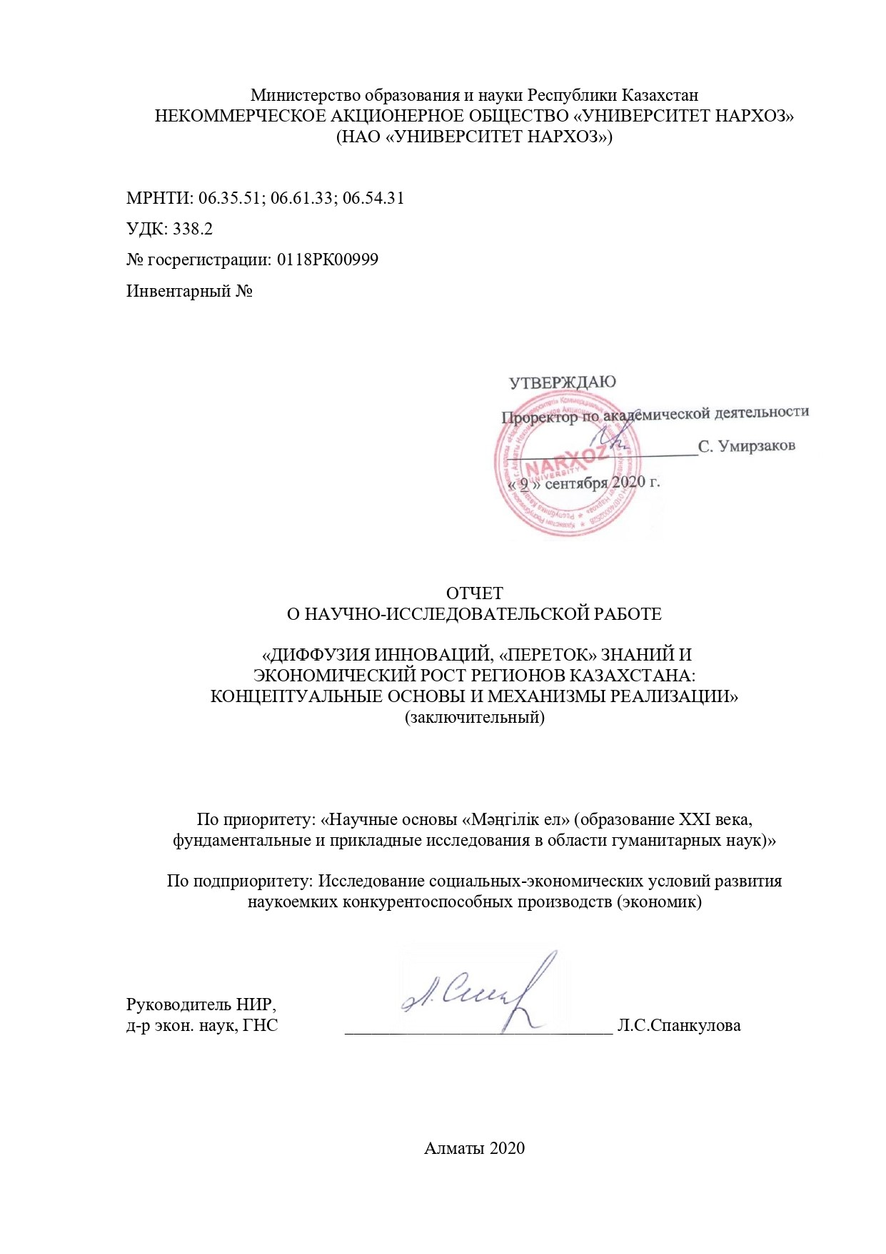

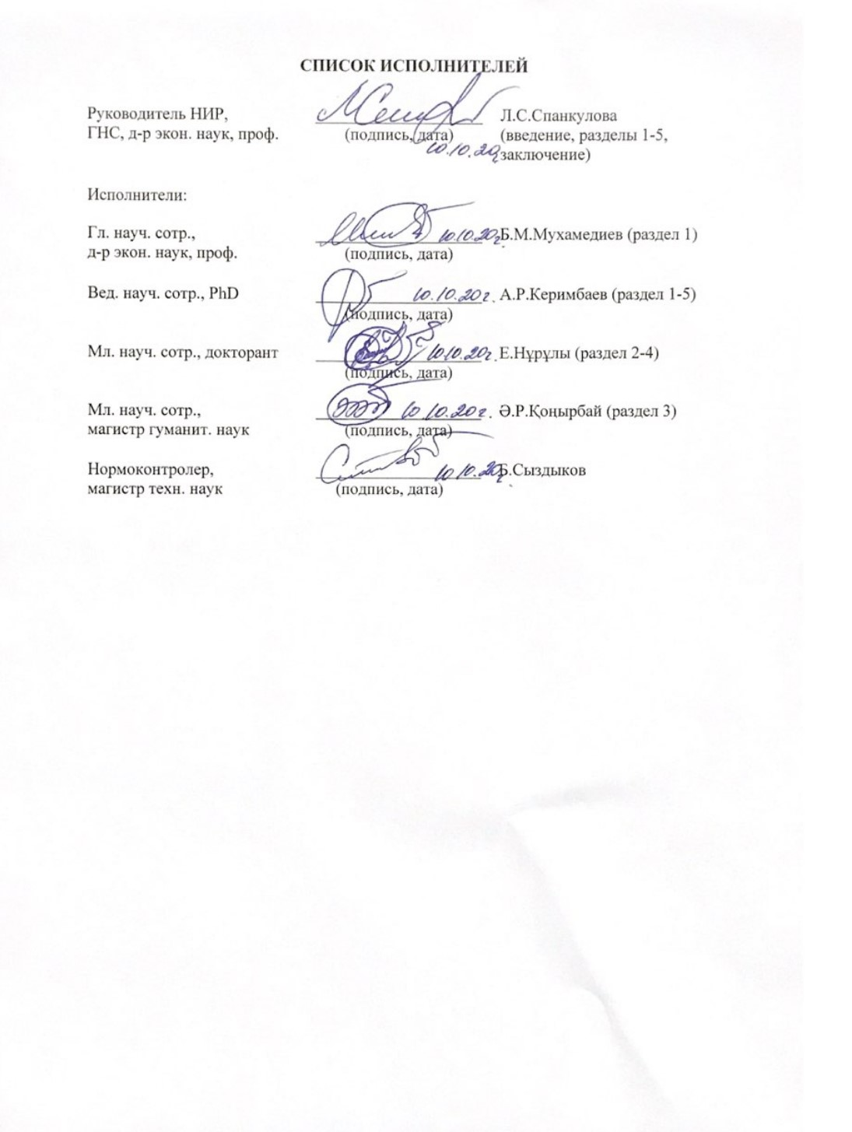

**РЕФЕРАТ**

Есеп 126 бет, 1 кітап, 2 сурет, 5 кесте, 33 әдебиет көздері, 8 қосымша.

ӨСІМ, ТЕХНОЛОГИЯЛЫҚ ИННОВАЦИЯЛАР, БІЛІМ БЕРУ, ДЕНСАУЛЫҚ САҚТАУ, ӘЛЕУМЕТТІК СҮЗГІ, ПАНЕЛЬДІК ДЕРЕКТЕР, ТІРКЕЛГЕН ӘСЕРЛЕР, РЕСЕЙ, ҚАЗАҚСТАН

Зерттеу объектісі – Қазақстан Республикасының өңірлері.

Жұмыстың мақсаты – ғылыми зерттеулер және тәжірибелік-конструкторлық әзірлемелер (бұдан әрі – R&D) және технологиялық инновациялар, сондай-ақ Қазақстан өңірлерінің экономикалық дамуына білім ағындары нысанында ұсынылған инновациялық қызметтің әсерін сандық бағалау.

Жұмыста факторлық талдау әдісі, бекітілген эффектілері бар панельдік деректерді талдау және реляциялық мәліметтер базасын жобалау қолданылды.

Жұмыс нәтижелері және олардың жаңашылдығы. Қазақстанның 16 өңірі үшін 2005 жылдан бастап 2016 жылға дейінгі жылдық деректер бойынша қуып жетуші даму модельдері салынды. Белгіленген әсерлері бар панельдік деректер бойынша есептеулер технологиялық инновацияларға арналған шығындар, олардың өңірлер арасындағы ағындары, денсаулық сақтауға арналған шығындар, сондай-ақ мұнайдың әлемдік бағасының өсу қарқыны өңірлердегі экономикалық өсуге оң әсер еткенін растады. Бұл зерттеуде сондай-ақ Ресей мен Қазақстанның 95 өңірі үшін салыстырмалы талдау жүргізіледі. Панельдік деректердің базалық моделі қуып жететін экономикалық өсудің дәстүрлі модельдеріне негізделген.

Нәтижелерді қолдану саласы: инновациялық қызмет басқармасы, өңірлерді басқару органдары, ғылыми ұйымдар, білім беру мекемелері. Зерттеу нәтижелерін мемлекеттік билік органдары өңірлік экономиканы жаңғыртудағы стратегиялық ұлттық басымдықтардың негіздемесін қоса алғанда, Қазақстан Республикасында өңірлік инновациялық саясатты қалыптастыру кезінде пайдалана алады.

ҒЗЖ нәтижелерін енгізу бойынша ұсыныстар немесе енгізу қорытындылары. Енгізу дәрежесі: енгізілді. Жұмыс нәтижелерін инновациялар мен өңірлер арасындағы білім ағындарының диффузиясы теориясына негізделген модельдермен сипатталған қолданбалы есептерді зерттеуде пайдалану, сондай-ақ білім ағындарының аймақтық өсуге әсерін бағалау моделі ретінде енгізу ұсынылады.

Зерттеу объектісінің дамуы туралы болжамды болжамдар: білім экономикасы секторларының аймақтық өсу қарқынына әсерін сандық бағалау.

**РЕФЕРАТ**

Отчет 126 с., 1 кн., 2 рис., 5 табл., 33 источн., 8 прил.

РОСТ, ТЕХНОЛОГИЧЕСКИЕ ИННОВАЦИИ, ОБРАЗОВАНИЕ, ЗДРАВООХРАНЕНИЕ, СОЦИАЛЬНЫЙ ФИЛЬТР, ПАНЕЛЬНЫЕ ДАННЫЕ, ФИКСИРОВАННЫЕ ЭФФЕКТЫ, РОССИЯ, КАЗАХСТАН

Объектом исследования являются регионы Республики Казахстан.

Цель работы – количественно оценить влияния инновационной деятельности, представленной в форме научных исследований и опытно-конструкторских разработок (далее – R&D) и технологических инноваций, а также перетоков знаний на экономическое развитие регионов Казахстана.

В работе использовались метод факторного анализа, анализ панельных данных с фиксированными эффектами и проектирование реляционных баз данных.

Результаты работы и их новизна. Построены модели догоняющего развития по годовым данным с 2005 по 2016 годы для 16 регионов Казахстана. Расчеты по панельным данным с фиксированными эффектами подтвердили, что затраты на технологические инновации, их перетоки между регионами, затраты на здравоохранение, а также темпы роста мировой цены нефти положительно влияли на экономический рост в регионах. В данном исследовании также проводится сравнительный анализ для 95 регионов России и Казахстана. Базовая модель панельных данных основана на традиционных моделях догоняющего экономического роста.

Область применения результатов: управление инновационной деятельности, органы управления регионов, научные организации. Итоги обследования могут быть применены органами государственной власти при формировании региональной инновационной политики в Республике Казахстан, включая обоснование стратегических национальных приоритетов в модернизации региональной экономики.

Степень внедрения: внедрено. Результаты работы рекомендуется использовать при исследовании прикладных задач, описываемых моделями, основанными на теории диффузии инноваций и перетоков знаний между регионами, а также внедрить как модель оценки влияния перетоков знания на региональный рост.

Прогнозные предположения о развитии объекта исследования: количественные оценки влияния секторов экономики знаний на темпы регионального роста.

**СОДЕРЖАНИЕ**

|  |  |
| --- | --- |
| ВВЕДЕНИЕ…………………………………………………………………………………… | 6 |
| ОСНОВНАЯ ЧАСТЬ ОТЧЕТА О НИР |  |
| 1 Обновить базу данных для последующих расчетов для построения панельной регрессионной модели догоняющего роста (catch-upgrowth)..……………………………. | 10 |
| 2 Построить панельную регрессионную модель догоняющего роста (catch-upgrowth)…………………………………………………………………................................ | 11 |
| 3 Представление научных результатов на индексируемой международной конференции.……………………………………………………………...………………….. | 34 |
| 4 Подготовка и публикация статьи в рецензируемых зарубежных научных изданиях с ненулевым импакт-фактором-2 (двух), а также 1 (одной) публикаций в журналах, рекомендованных ККСОН МОН РК..…………………………….……………..………….. | 35 |
| 5 Подготовка и публикация монографии по теме исследования.………………………… | 36 |
| ЗАКЛЮЧЕНИЕ…………………………………………………………………………......... | 37 |
| СПИСОК ИСПОЛЬЗОВАННЫХ ИСТОЧНИКОВ……………………….………………... | 38 |
| ПРИЛОЖЕНИЕ А – Обновление базы данных для последующих расчетов для  построения панельной регрессионной модели догоняющего роста (catch-upgrowth): База данных «Комплексный анализ регионального роста и выявление латентных факторов инновационной деятельности»….…..……………………………….. | 41 |
| ПРИЛОЖЕНИЕ Б – Программный код (SQL) создания таблиц базы данных…………... | 42 |
| ПРИЛОЖЕНИЕ В – Внесение изменения в базу данных предварительных результатов  эконометрического моделирования: переменные, использованные в анализе экономического роста в регионах РК……………………. | 54 |
| ПРИЛОЖЕНИЕ Г – Научно-организационная деятельность в 2020 г…....……………… | 58 |
| ПРИЛОЖЕНИЕ Д – Список опубликованных трудов и охранных документов за 2018-2020 гг ………………………………………………………………… | 59 |
| ПРИЛОЖЕНИЕ Е – Оттиски трудов и охранных документов….…………........................ | 63 |
| ПРИЛОЖЕНИЕ Ж – Акты внедрения..……………………………………...……………... | 116 |
| ПРИЛОЖЕНИЕ И – Техническая спецификация и календарный план работ…...…......... | 123 |

**ВВЕДЕНИЕ**

В этом завершающем отчете (третьего года проекта) изложены результаты исследования влияния инновационной деятельности на экономический рост регионов Казахстана и других развитых стран. Эта важная проблема мало изучена в отношении стран с переходной экономикой. В настоящем отчете представлены результаты ее исследования для регионов Казахстана и России. Построена модель догоняющего развития по данным за 2005-2016 годы. Она включает денежные затраты на R&D и технологические инновации, денежные затраты на образование, социально-экономические условия и их перетоки между регионами, а также денежные затраты на здравоохранение и инвестиции в основной капитал. Расчеты по панельным данным с фиксированными эффектами, в частности, показали, что затраты на R&D и технологические инновации, затраты на образование, а также их перетоки проявляли позитивное влияние на экономический рост в казахстанских регионах.

Значимость проекта. Исследование влияния инноваций и диффузии знаний на экономический рост регионов Европы и других развитых стран все более привлекает внимание ученых. Между тем, эта важная проблема мало изучена в отношении стран с переходной экономикой. В настоящем отчете представлены результаты ее исследования для регионов Казахстана. Построена модель догоняющего развития по данным за 2005-2016 годы. Она включает затраты на R&D и технологические инновации, затраты на образование, социально-экономические условия и их перетоки между регионами, а также затраты на здравоохранение и инвестиции в основной капитал.

Принципиальное отличие идей Проекта от существующих аналогов. Представленная работа имеет ряд значительных экономико-математических результатов. Ниже приведены результаты, которые являются достижениями, в применении к анализу процессов регионального роста, основанных на инновациях.

Инновации и перетоки знаний. Впервые идею о пространственной диффузии инноваций и перетоках знаний выдвинул Griliches [1], изучая процесс распространения гибридных семян пшеницы в США. Hagerstrand [2] указал, что скорость и направления диффузии инновации зависят от дистанции от очага зарождения инновации и инновационного потенциала региона. Это было также подтверждено в исследованиях Acs и Varga [3], Marrocu и др. [4]. Дальнейшее развитие теория получила в статьях Romer [5] и Grossman и Helpman [6] об инновациях и передаче знаний. Исследования показывают, что распространение знаний оказывает существенное влияние на экономический рост. Moreno и др. [7] изучали пространственные эффекты инновационной активности в Европе. Varga и др. [8] выполнили аналогичные исследования для Соединенных Штатов.

Audretsch и Feldman [9] отмечают, что инновации подталкивают видоизменению технологии как в самом регионе, так и в регионах-соседях. Возможность абсорбировать знания у участников обмена уменьшается обратно пропорционально расстоянию между ними [10]. Причем эффективность перетока знаний зависит от абсорбционной способности территории. Наиболее часто в экономической литературе в качестве показателей инновационной деятельности рассматриваются внутренние затраты на НИОКР, затраты на технологические инновации и их перетоки.

Абсорбционная способность региона к новым знаниям напрямую зависит от качества его человеческого капитала. На развитие человеческого капитала, прежде всего, влияет финансирование науки, высшего образования и здравоохранения. Кроме того, на восприимчивость к инновациям могут оказывать влияние социально-экономические условия региона, в частности, занятость в сфере R&D, промышленности и сельском хозяйстве, доля населения с высшим образованием, уровень безработицы, а также их перетоки между регионами.

Среди внешних факторов экономического роста важнейшим является мировая цена нефти, как для страны-экспортера нефти, так и для страны, которая импортирует нефть. Причем, изменения цены нефти и экономического роста могут быть как однонаправленными, так и двунаправленными, что зависит от состояния экономики страны. Более того, влияние мировой цены нефти на экономический рост может варьироваться не только по странам-производителям нефти, но также и по регионам страны.

Актуальность темы исследования. Казахстан есть страна со сравнительно большой территорией и неравномерным развитием регионов. Страна обладает достаточно высоким уровнем человеческого капитала. Новая экономика требует, соответственно, новых форм государственной научно-технической политики. Главная проблема Казахстана состоит в разработке стратегии превращения страны из экспортера нефти и других сырьевых ресурсов в страну с технологически развитой экономикой. Все это вынуждает его, опираясь на сырьевые доходы, искать приоритеты развития, в том числе путем создания и заимствования новых технологий.

Авторами отчета предложен метод разработки базы данных, не зависящий от структуры проектирования банка данных.

Целью исследования является количественная оценка колебания цены нефти, R&D, технологических инновации, социально-экономических условии, инвестиции в создания новых знаний, а также их потоки из соседних регионов с учетом их географической отдаленности на рост в регионах страны, в которых производится нефть, а также в тех, в которых нет производства нефти.

Задачи исследования:

1) Обновить базу данных для последующих расчетов для построения панельной регрессионной модели догоняющего роста (catch-upgrowth).

2) Построить панельную регрессионную модель догоняющего роста (catch-upgrowth).

3) Представить научные результаты на индексируемой международной конференций.

4) Подготовить и опубликовать статьи в рецензируемых зарубежных научных изданиях с ненулевым импакт-фактором-2 (двух), а также 1 (одной) публикаций в журналах, рекомендованных ККСОН МОН РК.

5) Подготовить и опубликовать монографию по теме исследования.

Степень выполнения поставленных задач:

Все поставленные задачи выполнены, несмотря на то что, в ходе реализации самого проекта возникли субъективные сложности: объем финансирования проекта составил одну треть запрашиваемых средств.

К наиболее важным результатам следует отнести следующие:

1) Создан модельный комплекс анализа влияния инноваций и перетока знаний в сочетании с оценкой влияния колебаний мировой цены нефти на экономический рост регионов Казахстана. Модели подтверждают, что затраты на технологические инновации, их перетоки между регионами, затраты на здравоохранение, а также темпы роста мировой цены нефти положительно влияли на экономический рост в регионах. Причем, социально-экономические условия усиливали их положительное влияние на рост. Установлено, что изменения мировой цены нефти и затрат на технологические инновации и их перетоки между регионами являются эффектами одного порядка, а влияние затрат на здравоохранение и социально-экономических условий на рост региона заметно слабее.

2) Построена расширенная базовая модель панельных данных догоняющего экономического роста позволяющая разделить эффекты влияния факторов по двум странам (Казахстан и Россия). В исследовании найдено, что затраты на технологические инновации и НИОКР, образование, здравоохранение, социально-экономические условия являются значимыми эндогенными факторами экономического роста регионов. Доказано, что при этом их влияние, значимое для регионов одной страны, может оказаться незначимым для регионов другой страны. Следовательно, нет общих правил, и правительство каждой страны должно придерживаться своих собственных правил экономической политики в регионах.

Степень новизны полученных результатов высокая.

Использованные методы и подходы. В работе использовались методы анализа панельных данных со случайными и фиксированными эффектами и проектирование реляционных баз данных.

Данные. Исследование основано на годовых данных с 2005 по 2016 по всем 14 регионам и 2 крупным городам Казахстана. Данные по этим двум городам (Астана (с 2019 года Нур-Султан), нынешняя столица, и Алматы, бывшая столица) были исключены из данных по соответствующим регионам. Для расчетов мы использовали реальную цену нефти марки Brent из базы World Development indicators of World Bank и данные по ВРП, а также по затратам на НИОКР, образование, здравоохранение в постоянных ценах 2010 года, а также данные по социально-экономическим условиям в регионах страны с сайта Комитета по статистике Министерства национальной экономики.

В расчетах использованы данные по 79 регионам России и 16 регионам Казахстана, всего 95 регионов, с 2003 по 2018 годы. Всего 1520 наблюдений. Исключены из рассмотрения по России следующие регионы: Крым, Севастополь, Ненецкий, Ханты-Мансийский, Ямало-Ненецкий, Эвенкийский. По Казахстану рассматривались все 16 регионов, в их числе 14 областей и 2 города. Недавно выделенный город республиканского значения Шымкент отдельно не рассматривался, и данные по нему учтены в данных по Туркестанской области, на территории которого он находится. Все данные по регионам России получены с сайта Росстата (2020) [11], а по регионам Казахстана получены с сайта Комитета по статистике Министерства национальной экономики Kazstat (2020) [12].

Все расчеты выполнены в пакете Stata 12.

В ходе выполнения проекта использованы различные экономические источники, как монографии, так и журнальные статьи. Все необходимые ссылки на использованные источники приведены в тексте отчета.

Перечень промежуточных отчетов:

Отчет за 2018 год: Инвентарный № 0218РК00598; ИРН: AP05131186-OT-18 «Диффузия инноваций, «переток» знаний и экономический рост регионов Казахстана: концептуальные основы и механизмы реализации».

Отчет за 2019 год: Инвентарный № 0219РК00653; ИРН: AP05131186-OT-19 «Диффузия инноваций, «переток» знаний и экономический рост регионов Казахстана»: концептуальные основы и механизмы реализации».

**ОСНОВНАЯ ЧАСТЬ ОТЧЕТА О НИР**

**1 Обновить базу данных для последующих расчетов для построения панельной регрессионной модели догоняющего роста (catch-upgrowth)**

Для выполнения работ по пункту № 11 календарного плана была обновлена база данных «Комплексный анализ регионального роста и выявление латентных факторов инновационной деятельности». К ранее созданной базе данных по 17 регионам Республики Казахстан были добавлены новые данные касательно социально-экономических характеристик 78 регионов Российской Федерации.

По данному разделу, согласно ожидаемому результату календарного плана договора, обновлена база данных для последующих расчетов для построения панельной регрессионной модели догоняющего роста (catch-upgrowth).

Областью применения базы данных являются действия пользователей, желающих построить панельную регрессионную модель догоняющего роста (catch-upgrowth).

База данных «Комплексный анализ регионального роста и выявление латентных факторов инновационной деятельности» предназначена для верификации расчетов по эндогенной модели роста для регионов Республики Казахстан в 2005-2018 гг.

Функциональные возможности базы данных позволяют реализовать ее для платформ операционных систем Linux, веб-сервер Apache, СУБД MySQL.

**Язык программирования:** Objective – C, Java, РНР.

**Вид и версия операционной системы:** Windows и Linux

**Объем базы данных для ЭВМ:** 1 мегабайт

Тип реализующей ЭВМ: портативные вычислительные устройства, стационарные персональные (однопользовательские) компьютеры в сети.

Основные технические характеристики: БД состоит из 15 связанных между собой таблиц.

Работа по данному пункту календарного плана работа завершена полностью. По основному результату получено авторское свидетельство на базу данных «Комплексный анализ регионального роста и выявление латентных факторов инновационной деятельности», № 9313 от 09.04.2020 года (Приложения А, Б).

**2 Построить панельную регрессионную модель догоняющего роста (catch-upgrowth)**

Для выполнения работ по пункту № 12, согласно ожидаемому результату календарного плана договора, была построена панельная регрессионная модель догоняющего роста (catch-upgrowth). Разработаны критерии комплексного анализа регионального роста, выявлены латентные факторы инновационной деятельности.

Диффузия инноваций и перетоки знаний в регионах Казахстана

С начала 2000-х годов уровень человеческого капитала стал рассматриваться в качестве еще одного значимого фактора экономического роста (O’hUallachain и Leslie [13]; Marrocu и др. [4]; Charlot и др. [14]; Бабурин и Земцов [15]). Тогда же в набор факторов роста стали включатся затраты на образование и их перетоки с учетом матрицы геодезических расстояний региональных центров. Например, Charlot и др. [14] вводят региональную производственную функцию знаний как функцию от затрат на НИОКР в % от ВРП региона.

Образование основной фактор формирования человеческого капитала. В статье Ramesh и Jani [16] рассматриваются факторы образования, которые помогли в укреплении и расширении качества доступного человеческого капитала в случае Малайзии. Анализ причинно-следственных связей, выполненный Andrade, Duarte и Simões [17], показал неоднозначные результаты, касающиеся расходов на образование и здравоохранение внутри и между группами стран ОЭСР. Тем не менее, для группы стран ОЭСР с высоким доходом результаты их исследования однозначно подтверждают использование переменных социальной политики в качестве средства стимулирования экономического роста.

Эмпирический анализ Beraldo, Montolio и Turati [18] для 19 стран ОЭСР подтверждает, что расходы на здравоохранение и образование положительно влияют на рост. Причем предполагаемое воздействие на здоровье сильнее, чем на образование. Zhou и Luo [19] приходят к выводу, что вклад в высшее образование является важным источником и движущей силой технологических инноваций, а технологические инновации будут способствовать дальнейшему экономическому росту. Однако, это влияние отсроченное, и не следует ожидать немедленных выгод.

Цены нефти и экономический рост. Несомненно, мировая цена нефти влияет на экономический рост стран. Однако, не все здесь однозначно. Mohaddes и Pesaran [20] отмечают, что падение цен на нефть за период после финансового кризиса 2008 года поставило под сомнение общепринятое мнение о том, что более низкие цены на нефть полезны для США и мировой экономики. Тем не менее, они показывают, что эта связь была нестабильной, если рассматривать ее в течение более длительного периода времени, и что влияние падения цен на нефть на реальный объем производства тогда является положительным.

Apergis и др. [21] исследовали динамическую связь между ценами на нефть и ростом в США на основе панельных данных. Они указывают, что долгосрочные коэффициенты оказываются статистически значимыми во всех эмпирических моделях, при этом положительные цены на нефть снижают выпуск, а отрицательные цены на нефть увеличивают выпуск. В то же время, ими найдены свидетельства однонаправленной причинно-следственной связи как от положительных, так и от отрицательных цен на нефть к объему производства на основе годовых данных.

Li [22] провел исследование взаимосвязи между ценами на сырую нефть и экономикой США и пришел к следующему выводу. Цены на нефть оказывают существенное негативное влияние на экономику США в условиях экспансии, тогда как отношения между ними являются положительными, когда экономика США переживает режимы рецессии.

Результаты исследований Jayaramanand и Choong [23] для некоторых малых тихоокеанских островных стран показывают, что цена на нефть, валовой внутренний продукт и международные резервы коинтегрированы. Более того, как в долгосрочной, так и в краткосрочной перспективе наблюдается однонаправленная связь.

Naser [24] утверждает, уровень мировых цен на сырую нефть играет решающую роль в определении экономического роста в России, Китае, Индии, Южной Корее. Его результаты показывают, что существует однонаправленная причинно-следственная связь между реальным ВВП и потреблением нефти в Китае и Южной Корее, тогда как в Индии наблюдается двунаправленная связь между потреблением нефти и ростом реального ВВП. Alkhateeb и Sultan [25] показывают, что цена на нефть в Индии негативно влияет на экономический рост страны. Аналогично, результаты исследования Akhmad и др. [26] свидетельствуют, что повышение цен на мазут оказывает отрицательное воздействие на экономику Индонезии.

Согласно Ozekicioglu [27], изменения цен на сырую нефть дают разные результаты соответственно в странах, которые экспортируют, транспортируют и импортируют. Для стран, экспортирующих и импортирующих бензин, рост и снижение цен на бензин могут иметь разнонаправленные последствия. В результате анализа временных рядов за 1980-2006 годы для ЕС и Турции автор показал, что рост цен на сырую нефть не является причиной увеличения ВВП и ИПЦ. В статье Katircioglu, Katircioglu, Altun [28] установлено, что цены на нефть негативно смягчают влияние внешней торговли, торговли услугами и туризма и тем самым оказывают негативное воздействие на рост реальных доходов населения Турции.

Для России исследованы взаимосвязь между институциональным качеством, измеряемым индексом восприятия коррупции, мировыми ценами на нефть и показателями российского ВВП. Из результатов исследования следует, что цены на нефть, качество институтов и экономический рост в России в долгосрочной перспективе связаны друг с другом. Результаты Granger causality test показывают однонаправленную причинность от цен нефти и институционального качества к экономическому росту.

Исходные данные. Исследование основано на годовых данных с 2005 по 2016 по всем 14 регионам и 2 крупным городам Казахстана. Данные по этим двум городам (Астана, нынешняя столица, и Алматы, бывшая столица) были исключены из данных по соответствующим регионам. Для расчетов мы использовали реальную цену нефти марки Brent из базы World Development indicators of World Bank и данные по ВРП, а также по затратам на НИОКР, образование, здравоохранение в постоянных ценах 2010 года, а также данные по социально-экономическим условиям в регионах страны с сайта Комитета по статистике Министерства национальной экономики РК.

Методология. В данном исследовании применяется модель догоняющего эндогенного роста. В данное момент применяется эконометрический подход к моделированию отдачи перетоков знаний на региональный рост. Поэтому наряду с различными факторами экономического роста мы включили в модель перетоки социально-экономических условий между регионами, перетоки затрат на НИОКР, здравоохранение, технологические инновации и образование. Кроме того, в модели исследуется совместное влияние факторов инновационного развития регионов, диффузии знаний и мировой цены нефти.

Во-первых, отметим, что в эконометрической модели экономического роста регионов учтены затраты на образование и здравоохранение, социально-экономические условия, а также темп роста мировой цены нефти.

Во-вторых, в список независимых переменных включается социальный фильтр и его перетоками между регионами. Социальный фильтр представляет собой композитный индекс, который характеризует интегральный уровень развития человеческого капитала и демографическую структуру региона. Charlot и др. [14] впервые указали на значимость социального фильтра при оценке инновационной деятельности в регионе. Авторы утверждают, что территории с большой долей молодежи, высокообразованным населением и большей занятостью в высокотехнологичных отраслях имеют более высокий инновационный потенциал. Инновации в таких регионах способствуют большему приросту ВРП по сопоставлению с остальными регионами. Audretsch и Feldman [9] выявили позитивное влияние социально-экономического фильтра при количественной оценке влияния региональной инновационной активности на темп повышения ВРП на душу населения.

Базовая модель описывается уравнением с панельными данными следующего вида:

$${growth}_{it}=α+β_{1}\ln\left(y_{it-1}\right)+β_{2}{R\&D+β_{3}{Spill_R\&D}_{it}+β_{4}Inno}_{it}+β_{5}{Spill_{Inno}}_{it}+β_{6}{HEDU}_{it}+β_{7}{Spill_{HEDU}}_{it}{+β}_{8}{Health}_{it}+β_{9}{SocFilter}_{it}+β_{10}{ExtSocFilter}_{it}+β_{11}{FixInv}_{it}{+β}_{12}{rPoil}_{t}+u_{i}+ε_{it}, (1)$$

где *i –* индекс региона; *t –* период времени; зависимая переменная ${growth}_{it}$– темп прироста валового регионального продукта на душу населения, %; $\ln\left(y_{it-1}\right)$– натуральный логарифм ВРП на душу населения с лагом 1 год. Лаг для этой переменной позволяет проверить гипотезу о конвергенции, согласно которой отстающие регионы растут более высокими темпами; *R&Di,t –* затраты на R&D в процентах от ВРП региона; ${Spill_R\&D}_{it}$ *–* переток затрат на R&D в регион $i$ из других регионов; *Innoi,t –* затраты на технологические инновации в процентах от ВРП региона; ${Spill_{Inno}}_{it}$ *–* переток затрат на технологические инновации в регион $i$ из других регионов; ${SocFilter}_{it}$*–* индекс социально-экономических условий в данном регионе; ${ExtSocFilter}_{it}$ *–* влияние социально-экономических условий всех остальных регионов на данный регион или «переток социально-экономических условий»; ${HEDU}_{it}$– затраты на образование в процентах от ВРП региона; $Spill_{{HEDU}_{it}}$– переток затрат на образование в регион $i$ из других регионов; ${Health}_{it}$– затраты на здравоохранение в процентах от ВРП региона; ${FixInv}_{it }$*–* доля инвестиций в основной капитал в процентах от ВРП региона; ${rPoil}_{t}$– темп изменения реальной цены нефти; $u_{i}$– индивидуальный эффект региона $i$; $ε_{it}$– случайная ошибка модели.

Следуя Kaneva и Untura [29], мы рассчитали социальный фильтр для регионов Казахстана методом главных компонент на основе факторного анализа показателей, представленных в рисунке 1.

В результате были отобраны два варианта социального фильтра: первый с включением в анализ доли занятых в промышленности от общего числа занятых и второй, в котором в набор анализируемых показателей включалась доля занятых в сельском хозяйстве региона от общего числа занятых.

Kaneva и Untura [29] предложили оценивать перетоки знаний на основе индекса доступности.

Рисунок 1 – Показатели факторного анализа

Kaneva и Untura [29] наряду с перетоками знаний впервые рассмотрели влияние социально-экономических условий на экономический рост региона и их влияние на другие регионы. Переменные ${Spill_R\&D}_{it}$ перетока затрат на $R\&D$, ${ExtSocFilter}_{it}$ перетока социально-экономических условий и переменная $Spill_{{HEDU}_{it}}$ перетока затрат на образование между регионами рассчитывается по формулам (2) и (3) с выбором в качестве функции активности $g_{j}$ переменных ${R\&D}_{it},$ ${SocFilter}_{jt}$ и ${HEDU}_{jt}$, соответственно. В исследовании проверяются следующие две гипотезы.

H1: Затраты на НИОКР, технологические инновации, человеческий капитал, социально-экономические условия, инвестиции в основной капитал и динамика мировой цены нефти оказывают значительное и позитивное воздействие на экономический рост региона.

H2: Перетоки затрат на человеческий капитал, технологические инновации, НИОКР, переток социально-экономических условий проявляют существенное и позитивное воздействие на рост региона.

Для того, чтобы раздельно выявить влияние изменений цены нефти на рост в регионах, в которых добывается или перерабатывается нефть, и в остальных регионах, в модель вместо ${rPoil}_{t}$ включались две переменные ${rPoil}_{t}*{Oil}_{i}$ и ${rPoil}_{t}*{(1-Oil}_{i})$. Здесь ${Oil}_{i}$ есть dummy-переменная, равная 1 для регионов Атырау, Западно-Казахстанский, Мангистау, Южно-Казахстанский, и Павлодар, связанных с добычей или переработкой нефти, и равная 0 для остальных регионов.

Исследовательские результаты. Таблица 1 содержит результаты оценки панельной регрессии с фиксированными эффектами по модели догоняющего роста (1) по 16 регионам Казахстана по годовым данным за период с 2005 по 2016 годы. Зависимая переменная есть темп роста валового регионального продукта.

Таблица 1 – Панельная регрессия с фиксированными эффектами по модели догоняющего роста

|  |  |  |  |  |
| --- | --- | --- | --- | --- |
| Переменные независимые | Уравнения | | | |
| I | II | III | IV |
| $$\ln\left(y_{it-1}\right)$$ | -2.37 (9.63) | -8.56 (12.3) | -5.68 (10.36) | -10.75 (11.87) |
| *R&Di,t* | -8.31 (17.0) | -7.89 (13.8) | -8.20 (16.2) | -7.29 (13.3) |
| $${Spill_R\&D}_{it}$$ | -32.7 (32.1) | -36.1 (32.3) | -38.1 (32.7) | -39.2 (34.9) |
| *Innoi,t* | 2.15\*\*\* (0.60) | 2.19\*\*\* (0.65) | 2.14\*\*\* (0.59) | 2.20\*\*\* (0.65) |
| $${Spill_{Inno}}_{it}$$ | 11.8\*\*\* (1.9) | 11.0\*\*\* (2.0) | 11.6\*\*\* (1.9) | 10.9\*\*\* (2.0) |
| $${HEDU}_{it}$$ | 1.27 (2.27) | 2.13 (2.35) | 1.36 (2.36) | 2.33 (2.42) |
| $$Spill_{{HEDU}_{it}}$$ | -5.19 (4.03) | -5.30 (4.11) | -4.43 (3.85) | -4.35 (4.02) |
| $${Health}_{it}$$ | 5.66\*\* (2.57) | 5.66\*\* (2.45) | 5.51\*\* (2.61) | 5.37\*\* (2.53) |
| 0.93\*\* (0.32) | 0.83\*\* (0.34) |
| $${SocFilter}_{it}$$ |  | 12.23 (10.63) |  | 12.75 (10.7) |
| $${IndustrExtSocFilter}_{it}$$ | -1.37 (1.12) |  | -1.51 (1.09) |  |
| $${AgricultExtSocFilter}_{it}$$ |  | -16.43 (13.58) |  | -17.9 (13.4) |
| $${FixInv}_{it }$$ | 0.20\* (0.11) | 0.14 (0.11) | 0.19\* (0.11) | 0.12 (0.10) |
| $${rPoil}_{t}*{(1-Oil}_{i})$$ | 0.48\*\*\* (0.04) | 0.47\*\*\* (0.04) |  |  |
| $${rPoil}_{t}*{Oil}_{i}$$ |  |  | 0.53\*\*\* (0.09) | 0.54\*\*\* (0.08) |
| $${rPoil}_{t}$$ |  |  | 0.45\*\*\* (0.04) | 0.43\*\*\* (0.04) |
| Constanta | 24.1 (79.4) | 68.8 (94.4) | 51.0 (86.0) | 83.4 (91.0) |
| Fixed effect  Число наблюдений | Да | Да | Да | Да |
| 175 | 175 | 175 | 175 |
| R2 | 0.66 | 0.65 | 0.66 | 0.65 |
| Fisher test | F(12, 15) =  26.83  [0.0000] | F(12,15) = 50.61  [0.0000] | F(13,15) =  44.65  [0.0000] | F(13,15) =  105.7  [0.0000] |

Первый столбец таблицы 1 содержит наименования независимых переменных. В столбцах со второго по пятый представлены оцененные коэффициенты четырех спецификаций модели (I-IV). Для устранения проблемы одновременности переменная «логарифм ВРП на душу населения» включалась во все спецификации с лагом в 2 года, а остальные переменные, кроме переменных темпа роста цены нефти, использовались с лагом в 1 год.

В уравнения I и III в набор независимых переменных включен социальный фильтр, а также переток социально-экономических условий, рассчитанные с учетом занятости в промышленности. А в уравнениях II и IV использованы социальный фильтр и переток социально-экономических условий, рассчитанные с учетом занятости в сельском хозяйстве.

В уравнениях I и II исследуется влияние темпа роста мировой цены нефти на региональный рост, а в уравнениях III и IV исследуется ее влияние на рост раздельно в регионах производящих нефть, и в остальных регионах. Поскольку набор регионов неизменен по годам, обычно в такой ситуации целесообразно использовать в расчетах подход панельных данных с фиксированными эффектами. Тем не менее, для подтверждения этого выбора выполнен тест Хаусмана. В целях устранения последствий возможной гетероскедастичности в Таблице 1 представлены робастные оценки значимости коэффициентов.

Согласно данным таблицы 1 гипотеза H1 подтверждается на 1% уровне значимости для переменных «Затраты на технологические инновации» и «Влияние роста цен на нефть на региональный рост», а также подтверждается на 5% уровне значимости для переменных «Затраты на здравоохранение» во всех четырех уравнениях и «Социальный фильтр с учетом занятости в промышленности» в первом и третьем уравнениях. Отметим, что коэффициенты при этих переменных положительны. Хотя коэффициенты при переменной «Затраты на образование» также положительны гипотеза Н1 не подтверждается для нее во всех четырех уравнениях, и слабо подтверждается на 10% уровне значимости для переменной «Инвестиции в основной капитал» лишь в уравнениях I и III.

Гипотеза Н2 подтверждается на 1% уровне значимости для переменной ${Spill_{Inno}}_{it}$ во всех четырех уравнениях. Однако, она не подтверждается для перетоков затрат на НИОКР, образование, а также для перетока социально-экономических условий между регионами.

Коэффициент при переменной «Влияние роста цен на нефть на региональный рост» положителен и значим на 1% уровне в первом и втором уравнениях. Коэффициенты при переменных «Влияние роста цен на нефть на рост в регионах, являющихся производителями нефти» и «Влияние роста цен на нефть на рост в регионах, не являющихся производителями нефти» также положительны и значимы на 1% уровне в третьем и четвертом уравнениях.

Отрицательные знаки коэффициентов при переменной «Логарифм ВРП на душу населения» в Таблице 1 согласуются с неоклассической теорией роста о догоняющем развитии отстающих регионов. Такой вывод был сделан для регионов России в исследовании Kaneva и Untura [29]. Однако коэффициенты при этой переменной в Таблице 1 статистически незначимы, и для Казахстана не подтверждается гипотеза о конвергенции его регионов.

Данное исследование показывает влияние инновационных и других факторов в сочетании с динамикой мировой цены нефти на экономическое развитие регионов Казахстана. Выявлено, что на экономический рост регионов Казахстана значимо влияют затраты на технологические инновации и их перетоки между регионами.

В то же время, затраты на R&D, также, как и их перетоки между регионами, не оказывали заметной поддержки экономическому росту регионов. Это значит, что проводимые опытно-конструкторские разработки в регионах страны не дают должной отдачи и неэффективны. Аналогично, нет положительного значимого влияния на темпы регионального роста затрат на образование и их перетоков между регионами. Объяснить это можно тем, что отдача инвестиций в образование происходит с большим запаздыванием, и их последствия не выявляются с лагом в 1 год. То же можно сказать и об инвестициях в основной капитал.

А вот затраты на здравоохранение способствуют региональному экономическому росту. Действительно, в отличие от затрат на образование, затраты на здравоохранение могут дать быструю отдачу за счет сохранения трудоспособности населения региона, например, вследствие проведения вакцинации от гриппа и применения более эффективных методов лечения.

Социально-экономические условия, оцененные с учетом занятости в промышленности, значимо способствовали повышению темпа экономического роста региона, а оцененные с учетом занятости в сельском хозяйстве не оказывали на них значимого влияния. Кроме того, не выявлено влияния перетоков социально-экономических условий между регионами как с учетом занятости в промышленности, так и с учетом занятости в сельском хозяйстве.

Как и ожидалось, есть прямая связь между изменениями мировой цены нефти и темпами экономического роста в регионах. Это иллюстрируется на рисунке 2, где *rPoil* есть темп роста мировой цены нефти, а *growth\_avr* есть среднее темпов роста ВРП по всем регионам Казахстана.

Рисунок 2 – Темп роста мировой цены нефти и средний темп роста ВРП регионов Казахстана в 2006-2016

Коэффициент корреляции между этими переменными равен 0.87. Вряд ли здесь можно ожидать возникновения проблемы эндогенности, и допустить, что ВРП регионов Казахстана может влиять на мировую цену нефти. Согласно данным Таблицы 1, повышение мировой цены нефти на 1% увеличивает темп роста ВРП в среднем, примерно, на 0.48%. Причем, увеличение темпа роста ВРП в регионах, добывающих или перерабатывающих нефть, и составляет, примерно, 0.54%, тогда как в остальных регионах оно составляет в среднем 0.44%.

Представляет интерес сравнить влияние изменений мировой цены нефти и факторов инновационного развития на темпы роста ВРП. В Таблице 2 показаны оценки влияния на темп роста ВРП тех переменных в Таблице 1, коэффициенты при которых значимы хотя бы на 5% уровне. Второй столбец содержит эти коэффициенты. В третьем столбце показаны средние стандартные отклонения переменных. Четвертый столбец содержит произведения соответствующих величин из второго и третьего столбцов.

Как можно видеть в последнем столбце Таблицы 2, влияние на рост ВРП изменений технологический инноваций и их перетоков между регионами вполне сопоставимо с влиянием изменений цены нефти. А влияние затрат на здравоохранение и социально-экономических условий региона в несколько раз слабее, чем влияние изменений цены нефти.

Таблица 2 – Сравнение влияния различных факторов на рост ВРП

|  |  |  |  |
| --- | --- | --- | --- |
| Независимые переменные | Коэффициенты | Средние стандартные отклонения | Оценка влияния переменных на рост ВРП |
| Рост цен на нефть, % | 0.48 | 22.7 | 10.90 |
| Затраты на технологические инновации как процент от ВРП с лагом в 1 год | 2.15 | 11.43 | 3.07 |
| Переток затрат на технологические инновации между регионами с лагом в 1 год | 11.8 | 0.83 | 9.80 |
| Затраты на здравоохранение как процент от ВРП с лагом в 1 год | 5.66 | 0.30 | 1.70 |
| Социальный фильтр с учетом занятости в промышленности с лагом в 1 год | 0.93 | 2.26 | 2.10 |

Колебания цены нефти определенно влияют на экономику Казахстана, который экспортирует ее на мировые рынки. Кроме того, на экономический рост могут влиять R&D, технологические инновации, социально-экономические условия и другие факторы. Инвестиции в создания новых знаний, а также их потоки из соседних регионов с учетом их географической отдаленности усиливают региональную производительность. В этом исследовании ставилась цель оценить их влияние на рост в регионах страны, в которых производится нефть, а также в тех, в которых нет производства нефти.

Построенные модели догоняющего развития по годовым данным с 2005 по 2016 годы для 16 регионов Казахстана содержат переменные мировой цены нефти, затрат на R&D, технологические инновации, их перетоки между регионами и другие факторы, способствующие инновационному развитию регионов страны. Расчеты по панельным данным с фиксированными эффектами подтвердили, что затраты на технологические инновации, их перетоки между регионами, затраты на здравоохранение, а также темпы роста мировой цены нефти значимо положительно влияли на экономический рост в регионах. Причем, социально-экономические условия, учитывающие занятость в промышленности, усиливали их положительное влияние на рост. Тогда как социально-экономические условия, учитывающие занятость в аграрном секторе, таким свойством не обладают. Также не выявлено статистически значимого влияния на рост затрат на R&D, образование, их перетоков между регионами, инвестиций в основной капитал.

Рост мировой цены нефти значимо увеличивал темп экономического роста регионов Казахстана, причем это влияние было более сильным для регионов, производящих нефть, чем для остальных регионов. В частности, это есть одно из объяснений тог, что не подтверждается конвергенция регионов Казахстана. Положительное влияние цены нефти на рост регионов, не производящих нефть, вполне объяснимо как производственными взаимосвязями регионов в стране, так и изменениями спроса на их продукцию со стороны регионов, производящих нефть.

Влияние перетоков затрат на технологические инновации, образование и здравоохранение на экономический региональный рост.

Предтечей современных исследований влияния на региональный экономический рост эндогенных факторов, стали теоретические работы 1950-60-х годов, в которых предлагалось измерять инновации с помощью косвенных индикаторов, таких как количество патентов, оформленных на организацию или ее сотрудников, затраты компаний на исследования и разработки и др.

Исследования моделей инновационной деятельности стали развиваться после работ, в которых была разработана линейная модель. Последующее развитие моделей инновационной деятельности протекало в основном в духе этой работы. В многофакторной модели теории экономического роста подчеркивается роль населения, инвестиций и рост сбережений с увеличением дохода.

Модели экзогенного роста, являясь частью общей теории экономического роста, берут начало в ранних эмпирических работах, в которой выделяются два основных драйвера экономического роста: увеличение затрат труда и концепция капитала, основанная на знаниях. С появлением работ по пространственной эконометрике, человеческий капитал получил признание в качестве движущей силы экономического роста. Источниками роста, лежащими в основе неубывающей отдачи на капитал, являются знания и обучение на собственном опыте.

Во второй половине XX века появились эмпирические исследования, которые посвящены знанию, как источнику экономического роста. В качестве фактора роста рассматривается уровень человеческого капитала. Человеческий капитал как потенциальный источник благосостояния общества и формирования выгод отдельных экономических субъектов рассматривался в работе Ramesh и Jani [16], в которой была модифицирована модель Солоу-Свана с добавлением человеческого капитала в производственную функцию типа Кобба-Дугласа. Ученые с помощью эконометрического анализа доказывают, важность человеческого капитала среди факторов формирующих уровень экономического развития стран при наличии межстрановых различий по доходу. Andrade, Duarte и Simões [17], показывают, что влияние миграционных процессов на конвергенцию стран по ВВП совершается благодаря обмену идеями.

Концепция производственной функции знаний (ПФЗ), выдвинутая в работе Griliches [1], была предложена для объяснения взаимосвязи «инновация – региональный экономический рост». Grossman и Helpman [6] эмпирически доказали, что для экономического роста стран необходимы инновации.

В работе Acs и Varga [3], проверялась модель U-образной зависимости инновационной активности от уровня конкуренции. Как отмечено авторами, ограничение рыночного механизма блокирует экономические стимулы к нововведениям, однако максимум инноваций обеспечивается в условиях не абсолютной, а несовершенной конкуренции. При этом инновации способствуют возникновению нового знания. Создание нового знания предваряет постоянные инновации, что в конечном счете позволяет компаниям получить конкурентные преимущества. Они же предлагают первые положения теории перетоков знаний. Социальные процессы, происходящие между индивидуумами, авторы назвали «перетоками знаний».

Это предположение позднее получило развитие в пространственной эконометрике инноваций Acs и Varga [3], Marrocu и др. [4].

В экономике знаний перетоки знаний – ключ к инновационной деятельности – являющиеся основой положительных экстерналий и источником экономического роста стран, и впоследствии регионов.

В работах Acs и Varga [3], Marrocu и др. [4]. исследованы влияния инновационных процессов на уровень регионального развития в странах Западной Европы, США, Мексики и др. выполнили Ученым удалось применить разработанные теоретические положения к анализу реальных инновационных процессов в макроэкономической системе.

Особенности влияния инноваций на экономический рост в Lithuania в условиях рецессии 2007-2009 годов исследовали Snieska и Valodkiene [30]. Они утверждают, что в переходных странах основным двигателем долгосрочного экономического роста является не экспорт, а напротив, рост невозможен без стимулирования потребительских расходов домохозяйств. Результаты аналогичных исследований для оценки инновационной активности в России представлены в работах Kaneva & Untura [29].

Kangjuan и др. [31] исследовали влияние факторов образования на экономический рост по провинциям Китая за период 1996-2010. В частности, они установили, что эти факторы имеют spatial spillover effects, и что существуют региональные различия в воздействии образовательных факторов.

Применение эмпирических оценок для анализа и оценки вклада факторов инновационной активности в региональный экономический рост имело место в работах Moreno и др. [7] и Varga и др. [8].

Как показывает обзор литературы, ряд моделей доказывают наличие опосредованной связи между наукой, инновациями и ростом через показатель технологического прогресса.

В данной работе авторы опирались на цикл научных статей, посвященных исследованию взаимосвязи результатов НИОКР и регионального роста в странах Западной Европы, США, Мексики, России. Учитывая, основные зарубежные теории инноваций и модели эндогенного роста мы исследовали, как экономический рост территорий связывается с инновациями.

Модель и данные.

Модель эндогенного роста. Romer [5] и Grossman и Helpman [6] пришли к выводу, что затраты на науку и высшее образование могут быть значимыми эндогенными факторами экономической роста. В данном исследовании базовая модель соответствует традиционным моделям догоняющего эндогенного роста. Новым является то, что исследование проводится для совокупности регионов двух соседних стран, России и Казахстана. Они являются крупнейшими как по территории, так и по объему ВВП странами Евразийского Экономического Союза (ЕАЭС), в котором их суммарный ВВП по паритету покупательной способности составляет примерно 95%. Географическая близость регионов, наличие общей границы, историческое прошлое в составе одного государства дают основание предположить возможность перетоков знаний, социально-экономических условий между регионами, особенно, между приграничными регионами. В то же время, модификация модели дает возможность выявить различия между регионами этих двух стран. Следующие уравнения задают базовую модель панельных данных:

$${growth}_{it}=α+β_{1}\ln\left(y_{it-1}\right)+ β_{2}{Inno}_{it}+β_{3}{SpillInno}_{it}+β_{4}{SocFilt}_{it}+β_{5}{SpillSocFilt}_{it}+ β_{6}{EduRK}_{it}+β_{7}{SpillEdu}_{it}+β_{8}{Health}_{it}+{β_{9}SpillHealth}_{it}+u_{i}+ε_{it}, \left(2\right)$$

Модель (1) оценивалась по данным всех регионов России и Казахстана, включенным в исследование. В то же время, представляет интерес выявить различия во влиянии разных факторов на экономический рост регионов в этих двух странах. Модель (2) позволяет оценить раздельно их влияние по регионам России и по регионам Казахстана.

$${growth}_{it}=α+β_{1}\ln\left(y_{it-1}\right)+ β_{2}{InnoRF}_{it}+β_{3}{InnoRK}_{it}+ β_{4}{SpillInnoRF}_{it}+β_{5}{SpillInnoRK}_{it}+ β_{6}{SocFilt}_{it}+ β_{7}{SpillSocFilt}_{it}+ β_{8}{EduRF}_{it}+β_{9}{EduRK}_{it}+ β_{10}{SpillEduRF}_{it}+β_{11}{SpillEduRK}_{it}+ β_{12}{HealthRF}_{it}+ β_{13}{HealthRK}_{it}+β_{14}{SpillHealthRF}_{it}+β_{15}{SpillHealthRK}_{it}+u_{i} +ε_{it}, \left(3\right)$$

где в дополнение к переменным модели (1):

${InnoRF}_{it}={Inno}_{it}$, если *i* есть регион России, и ${InnoRF}_{it}=0$ в противном случае;

${InnoRK}_{it}={Inno}_{it}$*,* если *i* есть регион Казахстана, и ${InnoRK}_{it}=0$ в противном случае;

${SpillInnoRF}_{it}={SpillInno}_{it}$, если *i* есть регион России, и в противном случае;

*,* если *i* есть регион Казахстана, и в противном случае;

, если *i* есть регион России, и в противном случае;

*,* если *i* есть регион Казахстана, и в противном случае;

, если *i* есть регион России, и в противном случае;

*,* если *i* есть регион Казахстана, и в противном случае;

, если *i* есть регион России, и в противном случае;

*,* если *i* есть регион Казахстана, и в противном случае;

${SpillHealthRF}_{it}={SpillHealth}_{it}$, если *i* есть регион России, и $Spill{HealthRF}_{it}=0$ в противном случае;

${SpillHealthRK}_{it}={SpillHealth}_{it}$*,* если *i* есть регион Казахстана, и ${SpillHealthRK}_{it}=0$ в противном случае.

Заметим, что расчеты по модели (2) не эквивалентны расчетам по модели (1) отдельно по регионам России и по регионам Казахстана, поскольку в модели (2) расчеты используют совокупность данных по всем регионами обеих стран.

Данные. В расчетах использованы данные по 79 регионам России и 16 регионам Казахстана, всего 95 регионов, с 2003 по 2018 годы. Всего 1520 наблюдений. Исключены из рассмотрения по России следующие регионы: Крым, Севастополь, Ненецкий, Ханты-Мансийский, Ямало-Ненецкий, Эвенкийский. По Казахстану рассматривались все 16 регионов, в их числе 14 областей и 2 города. Недавно выделенный город республиканского значения Шымкент отдельно не рассматривался, и данные по нему учтены в данных по Туркестанской области, на территории которого он находится. Все данные по регионам России получены с сайта Росстата [11], а по регионам Казахстана получены с сайта Комитета по статистике Министерства национальной экономики [12].

В результате факторного анализа были выделены два варианта «социального фильтра» (таблица 3).

Таблица 3 – Коэффициенты переменных социального фильтра, вычисленные методом главных компонент (первый фактор) [11-12]

|  |  |  |
| --- | --- | --- |
| Коэффициент | Социальный фильтр с переменной доли занятых в сельском хозяйстве | Социальный фильтр с переменной доли занятых в промышленности |
| Доля занятых в сельском хозяйстве | -0.7452 | - |
| Доля занятых в промышленности | - | 0.6846 |
| Доля занятых в НИОКР | 0.7854 | 0.5794 |
| Уровень безработицы | -0.4144 | - |
| Доля населения с высшим образованием | 0.6445 | -0.5718 |
| Доля занятого молодого населения | - | -0.6823 |

В одном из них первый фактор объяснял 44% общей вариации. В него вошли показатели: доля занятых в сельском хозяйстве, доля занятых в НИОКР, уровень безработицы, и доля населения с высшим образованием. А в другом варианте «социального фильтра» первый фактор объяснял 40% общей вариации. Он содержит показатели: доля занятых в промышленности, доля занятых в НИОКР, доля занятого молодого населения, и уровень безработицы.

Поэтому модели (1) и (2) оценивалось в двух вариантах с заменой переменных ${SocFilt}_{it}$ и ${SpillSocFilt}_{it}$ в первом варианте на переменные ${SocFiltAg}_{it}$ и ${SpillSocFiltAg}_{it}$– с учетом занятости в сельском хозяйстве, во втором варианте на переменные ${SocFiltIn}_{it}$ и ${SpillSocFiltIn}_{it}$- с учетом занятости в промышленности, соответственно.

Регионы не функционируют изолированно, и между ними постоянно происходит переток знаний, социально-экономических условий, затрат на инновации, образование и здравоохранение. Переменные с приставкой $Spill$ отражают перетоки соответствующих показателей между регионами. Они оцениваются на основе индекса доступности, предложенного Kaneva и Untura [29]. Формула индекса доступности для региона $i$ имеет следующий вид:

$$I_{i}=\sum_{j}{g_{j}f_{ij}}, \left(4\right)$$

где $g_{j}$ есть функция активности, а $f_{ij}$ есть функция сопротивления.

Переменные перетока социально-экономических условий и переменные перетока затрат на образование и здравоохранение между регионами также рассчитывается по формулам (2) и (3) с выбором в качестве функции активности переменных социального фильтра, затрат на образование и здравоохранение, соответственно.

В данном исследовании расстояния между регионами оценивались как геодезические расстояния между их административными или деловыми центрами. Несложно вывести формулу для расстояния между центрами регионов $i$ и $j$:

|  |  |
| --- | --- |
| $$d_{ij}=2R∙arcsin\left\{\frac{1}{2}\left[{\left(\sin{β_{j}}{-}\sin{β_{i}}\right)}^{2}+\right.\right.{\left(\cos{β_{j}}\cos{α_{j}-}\cos{β_{i}}\cos{α_{i}}\right)}^{2}+\left.{\left.{\left(\cos{β_{j}}\sin{α_{j}}{-}\cos{β_{i}}\sin{α_{i}}\right)}^{2}\right]}^{1/2}\right\}$$ | $$\left(5\right)$$ |

Здесь $α_{i}$– географическая долгота, $β_{i}$– географическая широта города $i$ в радианах, а $R$ есть радиус Земли, примерно равный 6367.4 км. Географические координаты всех центров регионов России и Казахстана были получены с сайта YandexMaps [31].

Оценка модели с общими коэффициентами.

В работе проверяются следующие две гипотезы:

Гипотеза H1. Затраты на инновации и НИОКР, образование и здравоохранение, а также социально-экономические условия оказывают значительное и позитивное влияние на рост региона.

Гипотеза H2. Перетоки затрат на НИОКР и инновации, образование и здравоохранение, а также переток социально-экономических условий проявляют значительное и позитивное воздействие на рост региона.

Таблица 4 содержит результаты расчетов по модели (1) на основе панельных данных по всем 95 регионам России и Казахстана. Для того, чтобы исключить возникновение проблемы эндогенности, переменная логарифма ВРП на душу населения включена в расчеты с лагом с лагом в 2 года, все остальные переменные использовались в расчетах с лагом в один год.

Расчеты проведены для двух спецификаций, первая с социальным фильтром, вычисленным с учетом занятости в сельском хозяйстве, и вторая – с учетом занятости в промышленности. Все расчеты выполнены с использованием эконометрического пакета STATA.

Проведенные тесты показывают наличие индивидуальных эффектов, отсутствие гетероскедастичности и серийной корреляции на высоком уровне значимости. Результаты теста Хаусмана подтверждают предпочтительность использования модели панельных данных с фиксированными эффектами по сравнению с моделью панельных данных со случайными эффектами. Так как цель исследования состоит в выявлении воздействия затрат на инновации, образование, здравоохранение и их перетоков на темпы экономического роста регионов, другие существенные факторы экономического роста, например, инвестиции, не включены в модель. Следствием этого являются небольшие значения коэффициента детерминации R2.

Оценки по обеим спецификациям подтверждают гипотезу о конвергенции регионов в экономическом развитии, поскольку коэффициенты при логарифме ИРП на душу отрицательны и значимы на 1%-м уровне. Коэффициент при переменной социального фильтра с учетом занятости в сельском хозяйстве положителен значим на 5%-м уровне. Значит, увеличение этого показателя социально-экономических условий способствует экономическому росту региона.

Для обеих спецификаций коэффициенты при затратах на высшее образование с лагом в 1-год значимы на 1%-м-уровне и положительны, т.е. эти затраты поддерживают-экономический рост в регионах. Однако, коэффициенты при их перетоках, а также при затратах на здравоохранение незначимы. Коэффициенты при переменной ${Spill_{Health}}_{it}$ положительны, значимы на 10%-м уровне.

Таблица 4 – Модели на основе панельных данных по всем 95 регионам России и Казахстана

|  |  |  |
| --- | --- | --- |
| Независимые переменные | Спецификации | |
|  | I | II |
| $\ln\left(y_{it-1}\right)$- логарифм ВРП на душу населения с лагом в 2 года | -23.69\*\*\*  (2.60) | -21.47\*\*\*  (1.92) |
| ${Inno}_{it}$*–* затраты на технологические инновации и НИОКР с лагом 1 год | 0.118  (0.127) | 0.151  (0.127) |
| ${SpillInno}_{it}$*–* переток затрат на технологические инновации и НИОКР из остальных регионов России и Казахстана1 год | 0.225  (0.774) | -0.113  (0.610) |

Продолжение таблицы 4

|  |  |  |
| --- | --- | --- |
| ${SocFiltAg}_{it}$*–* индекс социально-экономических условий с учетом занятости в сельском хозяйстве с лагом в 1 год | 0.141\*\*  (0.070) |  |
| ${SpillSocFiltAg}_{it}$*–* переток социально-экономических условий с учетом занятости в сельском хозяйстве с лагом в 1 год | 0.171  (0.141) |  |
| ${SocFiltIn}_{it}$*–* индекс социально-экономических условий с учетом занятости в промышленности с лагом в 1 год |  | 0.115  (0.169) |
| ${SpillSocFiltIn}_{it}$*–* переток социально-экономических условий с учетом занятости в промышленности с лагом в 1 год |  | -0.136  (0.298) |
| ${Edu}_{it}$– затраты на высшее образование с лагом в 1 год | 1.306\*\*\*  (0.374) | 1.312\*\*\*  (0.388) |
| $Spill{Edu}_{it}$– переток затрат на высшее образование из остальных регионов России и Казахстана с лагом в 1 год | -0.562  (0.749) | -0.428  (0.750) |
| ${Health}_{it}$– затраты на здравоохранение с лагом в 1 год | -0.082  (0.230) | -0.155  (0.221) |
| ${SpillHealth}_{it}$– переток затрат на здравоохранение из остальных регионов России и Казахстана с лагом в 1 год | 1.119\*  (0.625) | 1.198\*  (0.637) |
| Константа | 288.4\*\*\*  (32.65) | 260.5\*\*\*  (23.66) |
| Количество наблюдений | 1092 | 1092 |
| Количество групп | 95 | 95 |
| R2 | 0.209 | 0.203 |
| Тест Фишера на значимость коэффициентов | F(9, 94) =16.54  Prob > F = 0.0000 | F(9, 94) =20.07  Prob > F = 0.0000 |
| Примечания 1 – Для спецификации I F(94, 988) = 3.18, Prob > F = 0.0000; chi2(95) = 30722.8, Prob > chi2 = 0.0000; F(1, 94) = 13.349, Prob > F = 0.0004, тест Хаусмана: Chi2(9) = 185.37, Prob > chi2 = 0.0000.  Примечания 2 – Для спецификации II F(94, 988) = 3.19, Prob > F = 0.0000; chi2(95) = 13144.7, Prob > chi2 = 0.0000; F(1, 94) = 11.052, Prob > F = 0.0013, тест Хаусмана: Chi2(9) = 184.66, Prob > chi2 = 0.0000.  Источник: Вычисления авторов на основе данных Росстат (2020) и Казстат (2020). | | |

Анализ и оценивание модели с фиксированными эффектами и разделенными коэффициентами.

В таблице 5 представлены результаты расчетов по модели (2). Как и для модели (1) расчеты проведены для двух вариантов социального фильтра и перетоков социально-экономических условий между регионами: первая – c учетом занятости в сельском хозяйстве и вторая – с учетом занятости в промышленности региона. Оценки коэффициентов для первого и второго вариантов показаны во втором и третьем столбцах таблицы 5, соответственно.

Заметим, что оценки коэффициентов в таблице 5 отражают воздействие на рост региона России или Казахстана соответствующих показателей всех остальных регионов не одной страны, а обеих стран.

Также, как и в таблице 4, здесь тесты показывают наличие индивидуальных эффектов, гипотезы о наличии гетероскедастичности и серийной корреляции отвергаются на высоком уровне значимости. Тест Хаусмана показывает предпочтительность использования модели панельных данных с фиксированными эффектами по сравнению с моделью панельных данных со случайными эффектами.

Результаты расчетов в таблице-5 также подтверждают гипотезу о конвергенции регионов России и Казахстана по темпам прироста ВРП на душу, ибо коэффициент при переменной $\ln\left(y_{it-1}\right)$ негативен и значим на 1%-уровне для обеих уравнений.

Если сопоставить результаты в таблице 4 и 5 коэффициент при переменных *Innoi,t* и *R&Di,t* для обеих спецификаций положителен и значим на 1-процентном уровне для регионов Казахстана, однако, незначим для регионов России. Получается, что затраты на технологические инновации и НИОКР в регионах Казахстана способствовали росту ВРП на душу, тогда как для российских регионов этого не выявлено.

Для переменных перетока затрат на технологические инновации и НИОКР, социального фильтра с учетом занятости в сельском хозяйстве и в промышленности, влияния социально-экономических условий всех остальных регионов оценки коэффициентов в таблице 5 также незначимы, как и в таблице 4. Другими словами, по воздействию на темпы прироста ВРП на душу этих переменных не выявлено различий между регионами России и Казахстана.

Коэффициенты при переменной затрат на образование в таблице 4 значимы на 1-процентном уровне и положительны в обеих спецификациях для регионов России и незначимы для регионов Казахстана. В таблице 4 соответствующие коэффициенты незначимы. Можно сделать вывод, что затраты на образование более эффективно поддерживают рост ВРП в российских регионах, чем в казахстанских регионах.

А коэффициенты при переменной перетока затрат на образование в таблице 5 незначимы для российских и казахстанских регионов. Заметим, что в таблице 4 соответствующие коэффициенты также были незначимы.

С затратами на здравоохранение ситуация противоположная. В таблице-5 коэффициенты при этой переменной положительны и на 1%-уровне значимы для казахстанских регионов и незначимы для российских регионов. Значит, затраты на здравоохранение повышали темпы-роста ВРП на душу в казахстанских регионах, но однозначного вывода для российских регионов выработать не получается.

А вот, что касается перетока затрат на здравоохранение между регионами, его положительное влияние наблюдается для российских регионов, поскольку коэффициенты при ней значим на 5% уровне и положительны в обеих спецификациях, тогда как для казахстанских регионов коэффициенты при переменной перетока затрат на здравоохранение незначимы. Объяснение состоит, возможно, в следующем. Затраты на здравоохранение более эффективно используются в регионах Казахстана, чем в регионах России. Однако, перетоки затрат на медицинские цели играют более заметную роль в России, чем в Казахстане.

Представляет интерес сравнить оценки влияния различных факторов и их перетоков между всеми регионами двух стран с ранее полученными оценками для российских регионов Kaneva и Untura [29]; Untura и Miroshkina [32]. Они также подтверждают гипотезу о конвергенции регионов России. Аналогичные В этих исследованиях влияние технологических инноваций, социального фильтра с включением доли занятых в сельском хозяйстве или в промышленности, затрат на образование, затрат на НИОКР и затрат на здравоохранение, а также перетоков между регионами социально-экономических условий с учетом занятости в сельском хозяйстве, затрат на образование и здравоохранение на темп прироста ВРП на душу оказалось незначимым или не рассматривалось.

Таблица 5 – Панельная регрессия с фиксированными эффектами

|  |  |  |
| --- | --- | --- |
| Независимые переменные | Спецификации | |
| I | II |
| Логарифм ВРП на душу населения с лагом в 2 года | -23.53\*\*\*  (2.56) | -22.07\*\*\*  (1.91) |
| ${InnoRF}_{it}-з$ атраты на технологические инновации и НИОКР для региона *i* России с лагом в 1 год | -0.098  (0.140) | -0.073  (0.148) |
| ${InnoRK}_{it}-з$ атраты на технологические инновации и НИОКР для региона *i* Казахстана с лагом в 1 год | 0.436\*\*\*  (0.134) | 0.444\*\*\*  (0.132) |
| ${SpillInnoRF}_{it}$ $-$ переток затрат на технологические инновации и НИОКР в регион *i* России с лагом в 1 год | 0.127  (0.751) | -0.268  (0.595) |
| ${SpillInnoRK}_{it}$ $-$ переток затрат на технологические инновации в регион *i* Казахстана с лагом в 1 год | 6.37  (5.85) | 6.81  (5.97) |
| ${SocFiltAg}_{it}$*–* индекс социально-экономических условий с учетом занятости в сельском хозяйстве с лагом в 1 год | 0.082  (0.073) |  |
| ${SpillSocFiltAg}_{it}$*–* переток социально-экономических условий с учетом занятости в сельском хозяйстве с лагом в 1 год | 0.184  (0.145) |  |

Продолжение таблицы 5

|  |  |  |
| --- | --- | --- |
| ${SocFiltIn}_{it}$*–* индекс социально-экономических условий с учетом занятости в промышленности с лагом в 1 год |  | 0.075  (0.171) |
| ${SpillSocFiltIn}_{it}$*–* переток социально-экономических условий с учетом занятости в промышленности с лагом в 1 год |  | -0.070  (0.308) |
| ${EduRF}_{it}$– затраты на высшее образование в регионе *i* России с лагом 1 год | 1.517\*\*\*  (0.412) | 1.541\*\*\*  (0.411) |
| ${EduRK}_{it}$– затраты на высшее образование в регионе *i* Казахстана с лагом 1 год | 0.724  (0.832) | 0.662  (0.791) |
| $Spill{EduRF}_{it}$– переток затрат на высшее образование в регион *i* России из остальных регионов с лагом 1 год | -0.654  (0.741) | -0.553  (0.748) |
| $Spill{EduRK}_{it}$– переток затрат на высшее образование в регион *i* Казахстана из остальных регионов с лагом 1 год | 3.323  (3.486) | 3.218  (3.419) |
| ${HealthRF}_{it}$– затраты на здравоохранение в регионе *i* России с лагом 1 год | -0.296  (0.226) | -0.378\*  (0.218) |
| ${HealthRK}_{it}$– затраты на здравоохранение в регионе *i* Казахстана с лагом 1 год | 2.342\*\*\*  (0.851) | 2.569\*\*\*  (0.810) |
| $SpillHealth$– переток затрат на здравоохранение в регион *i* России из остальных регионов с лагом 1 год | 1.286\*\*  (0.603) | 1.356\*\*  (0.616) |
| $SpillHealth$– переток затрат на здравоохранение в регион *i* Казахстана из остальных регионов с лагом 1 год | -5.423  (6.118) | -5.201  (6.074) |
| Константа | 285.3\*\*\*  (31.98) | 266.8\*\*\*  (23.19) |
| Number of obs. | 1092 | 1092 |
| Number of groups | 95 | 95 |
| R2 | 0.218 | 0.214 |
| Тест Фишера на значимость коэффициентов | F(15, 94) =13.94  Prob > F = 0.0000 | F(15, 94) =16.17  Prob > F = 0.0000 |
| Примечание 1 – В скобках приведены скорректированные робастные стандартные ошибки; \*, \*\*, \*\*\* – значимость коэффициентов на 10%-м, 5%-м и 1%-м уровнях, соответственно.  Примечание 2 – Для спецификации I использовался F-тест на значимость индивидуальных эффектов: F(94, 982) = 3.22, Prob > F = 0.0000; тест на гетероскедастичность: chi2(95) = 11820.5, Prob > chi2 = 0.0000; тест на автокорреляцию: F(1, 94) = 18.202, Prob > F = 0.0000, тест Хаусмана: Chi2(15) = 196.20, Prob > chi2 = 0.0000.  Примечание 3 – Для спецификации II использовался F-тест на значимость индивидуальных эффектов: F(94, 982) = 3.20, Prob > F = 0.0000; тест на гетероскедастичность: chi2(95) = 6614.7, Prob > chi2 = 0.0000; тест на автокорреляцию: F(1, 94) = 14.906, Prob > F = 0.0002, тест Хаусмана: Chi2(15) = 192.91, Prob > chi2 = 0.0000. Источник: Вычисления авторов на основе данных Росстат(2020) и Казстат(2020). | | |

Напротив, в настоящем исследовании, как можно видеть в таблице 3, затраты на образование в России и на здравоохранение в Казахстане статистически значимо способствовали росту ВРП регионов этих стран. Некоторые расхождения в результатах можно объяснить тем, что они были получены для разных временных интервалов. Кроме того, есть различия в составе независимых переменных в моделях панельных данных с фиксированными эффектами. Так, например, в статье Untura и Miroshkina [32] модель содержит независимую переменную инвестиций, влияние которой на темп прироста ВРП на душу, как и ожидалось, значимо и положительно. Кроме того, в настоящем исследовании оценки коэффициентов получены на основе объединенной базы данных двух стран.

В заключении еще раз отметим, что работа исследует влияние затрат на инновации, образование, здравоохранение, а также социально-экономических условий на экономический рост регионов России и Казахстана. Исследование выполнено на основе годовых панельных данных по 95 регионам двух стран за 2006-2018 годы.

В результате были выделены два варианта социального фильтра, в один из которых входила доля занятых в сельском хозяйстве, а в другой – доля занятых в промышленности.

Социально-экономические условия региона с учетом занятости в сельском хозяйстве положительно влияют на экономический рост регионов двух стран. Эффект перетоков социально-экономических условий оказался незначимым. В статье Kaneva и Untura [29] в расчетах по аналогичной модели для социального фильтра с учетом занятости в промышленности получено, что перетоки социально-экономических условий оказывают негативное воздействие на рост российских регионов, что трудно поддается объяснению.

Исследование показало, что затраты на высшее образование являются значимым положительным фактором экономического роста в базовой модели, однако, в модели с разделенными переменными они значимо и положительно влияют на экономический рост только в российских регионах. Российские регионы более восприимчивы к повышению деловой активности за счет привлечения в сферу производства молодых специалистов с высшим образованием, чем казахстанские регионы.

А вот затраты на здравоохранение имеют значительное позитивное воздействие на рост в регионах Казахстана, но незначимы в российских регионах. Что интересно, перетоки затрат на здравоохранение оказывают положительное влияние на рост в регионах России, но этого нет для регионов Казахстана. Вероятно, есть большой разброс в эффективности использования затрат на здравоохранение по российским регионам, однако, значительное финансирование крупных медицинских центров, которые имеются в России, например в Москве, оказывает существенное воздействие на здоровье населения соседних регионов и способствует их экономическому росту.

Работа по данному пункту календарного плана завершена полностью. Основные результаты опубликованы в наших работах (Приложение Е).

**3 Представление научных результатов на индексируемой международной конференции**

По данному разделу, согласно ожидаемому результату календарного плана договора, представлены и опубликованы в сборнике материалов научные результаты на индексируемой международной конференции «Инновационные технологии управления социально-экономическим развитием регионов России» Уфимский федеральный исследовательский центр Российской академии наук. Также получен сертификат участия (оттиск статьи и сертификат представлены в Приложении Е).

Работа по данному пункту календарного плана работа завершена полностью.

**4 Подготовка и публикация статьи в рецензируемых зарубежных научных изданиях с ненулевым импакт-фактором-2 (двух), а также 1 (одной) публикаций в журналах, рекомендованных ККСОН МОН РК**

По данному разделу, согласно ожидаемому результату календарного плана договора, подготовлены и опубликованы статьи в рецензируемых зарубежных научных изданиях с ненулевым импакт-фактором-2 (два), а также 1 (одна) публикация в журналах, рекомендованных ККСОН МОН РК.

Работа по данному пункту календарного плана работа завершена полностью. Результаты и оттиски трудов представлены в Приложении Е.

**5 Подготовка и публикация монографии по теме исследования**

Подготовлена и опубликована монография на тему «Диффузия инноваций, переток знаний и экономический рост регионов Казахстана» (оттиск прилагается – см. Приложение Е).

Получен охранный документ на монографию № 9243 от 14 апреля 2020 г. «Диффузия инноваций и перетоки знаний в регионах Казахстана» / Спанкулова Л.С., Керимбаев А.Р., Нұрұлы Е. (оттиск прилагается – Приложение Е).

В монографии рассмотрены узловые вопросы эмпирического анализа взаимосвязи регионального роста и инновационной активности в мире, в том числе в Казахстане. Дано систематическое изложение генезиса теорий диффузии инноваций и перетоков знаний как способа производства знаний. Исследован процесс диффузии инноваций в тесной увязке с инновационной деятельностью, как один из решающих факторов регионального развития.

В монографии объектом исследования выступают регионы Казахстана. Методологической базой исследования стал междисциплинарный-подход, основанный на применении-общих-постулатов естественных и социально-гуманитарных наук – экономики, физики, эконометрики, - для объяснения диффузионных процессов, происходящих сегодня в сфере инновационной экономики.

Издание предназначено для исследователей, преподавателей, докторантов, магистрантов и студентов и всех специалистов, экспертов в области социально-экономической политики, а также широкий круг читателей, интересующихся вопросами инновационной экономики.

Таким образом, работа по данному пункту календарного плана работа завершена полностью.

**ЗАКЛЮЧЕНИЕ**

Таким образом, в этом завершающем отчете третьего года проекта изложены результаты исследований по обновлению базы данных и построению панельной регрессионной модели догоняющего роста (catch-upgrowth).

Результаты выполненного исследования свидетельствуют, что затраты на технологические инновации и НИОКР, образование, здравоохранение, социально-экономические условия являются значимыми эндогенными факторами экономического роста регионов. При этом установлено, что влияние этих факторов может существенно различаться по странам. Отсюда следует вывод, что нет общих правил, и правительству каждой страны следует придерживаться своих собственных правил проведения экономической политики в регионах.

Модификация базовой модели за счет выделения факторов, влияющих на темп-роста ВРП российских регионов и регионов Казахстана по отдельности, дало возможность обнаружить специфичные значимые факторы экономического роста регионов каждой страны в отдельности. Обнаружено значимое и положительное влияние затрат на инновации и НИОКР на экономический рост в модели с разделением переменных для регионов Казахстана, но нет для регионов России. Основанием данного явления может быть наличие большего разброса в абсорбционной способности вложений в инновационное развитие российских регионов, чем казахстанских регионов.

Таким образом, проведенное исследование выявляет внутренние и внешние факторы регионального роста в Казахстане. Установлено, что для роста ВРП изменения мировой цены нефти и затрат на технологические инновации и их перетоки между регионами являются эффектами одного порядка, а влияние на рост ВРП затрат на здравоохранение и социально-экономических условий региона заметно слабее. Подобные результаты могут иметь место и для других производящих нефть стран. Научные результаты проекта могут быть применены органами государственной власти при формировании региональной инновационной политики в Республике Казахстан, включая:

− обоснование предложений по системе государственного управления НТП;

− эффективное использование ресурсного потенциала и конкурентных преимуществ каждого региона путем формирования целесообразной специализации регионов в республиканском разделении труда;

− повышение качественной составляющей человеческого капитала, в том числе инвестиции в развитие образования, науки, подготовку научных кадров, стимулирование профессиональной и территориальной мобильности.

**СПИСОК ИСПОЛЬЗОВАННЫХ ИСТОЧНИКОВ**

1. Griliches Z. Issues in assessing the contribution of research and development to productivity growth // The Bell Journal of Economics - 1979. - Vol. 10, No. 1. P.92-116. doi:10.2307/3003321
2. Hägerstrand T. Innovation diffusion as a spatial process / Postscript and translation by Allan Pred; Translated with the assistance of Greta Haag. University of Chicago Press: OCLC 536383, 1967.
3. Acs Z., Varga A. Geography, endogenous growth, and innovation // International Regional Science Review - 2002. - Vol. 25, No. 1. P.132-148.
4. Marrocu E., Paci R., Usai S. Proximity, networking and knowledge production in Europe: what lessons for innovation policy? // Technological Forecasting and Social Change - 2013. - Vol. 80. P.1484-1498.
5. Romer D. Endogenous technological change // Journal of Political Economy - 1990. - Vol. 98, No. 5. P.71-102.
6. Grossman G.M., Helpman E. Innovation and Growth in the Global Economy. - Cambridge: MIT Press, 1991. doi:10.1257/aer.p20151068
7. Moreno R., Paci R., Usai S. Spatial spillovers and innovation activity in European regions // Environment and Planning - 2005. - Vol. 37. P.1793-1812.
8. Varga A., Anselin L., Acs Z.J. Regional innovation in the US over space and time / In: Maier G., Sedlacek S., editors. // Spillovers and Innovations. Interdisciplinary Studies in Economics and Management. - Ch. 4. - Berlin: Springer, 2005. P.93-104.
9. Audretsch D.B., Feldman M.P. R&D spillovers and the geography of innovation and production // American Economic Review - 1996. - Vol. 86, No. 3. P.630-640.
10. Meissner D. The economic impact of spillovers from R&D and innovation // Foresight-Russia - 2012. - Vol. 6, No. 4. P.20-31.
11. Russtat. - URL: https://rosstat.gov.ru/ (дата обращения 2020-04-15).
12. Kazstat. – URL: https://stat.gov.kz/ (дата обращения 2020-04-15).
13. Ó hUallacháin B., Leslie T. Rethinking the regional knowledge production function // Journal of Economic Geography - 2007. - No. 7. P.737-752.
14. Charlot S., Crescenzi R., Musolesi A. Econometric modelling of the regional knowledge production function in Europe // Journal of Economic Geography - 2015. - Vol. 15, No. 6. P.1227-1259.
15. Baburin V.L., Zemtsov S.P. Factors of patent activity in the regions of Russia // World of Economics and Management, Vestnik NSU. Series: Social and Economics Sciences - 2016. - Vol. 16, No. 1. P.86-100.
16. Ramesh R., Jani R. Spurring economic growth through education: The Malaysian approach // Educational Research and Reviews - 2009. - Vol. 4, No. 4. P.135-140.
17. Andrade J.A.S., Duarte A.P.S., Simões M.C.N. Education and health: Welfare state composition and growth across country groups // Eastern Journal of European Studies - 2018. - Vol. 9, No. 2. P.111-144.
18. Beraldo S., Montolio D., Turati G. Healthy, educated and wealthy: A primer on the impact of public and private welfare expenditures on economic growth // Journal of Socio-Economics - 2009. Vol. 38, No. 6. P.946-956.
19. Zhou G., Luo S. Higher education input, technological innovation, and economic growth in China // Sustainability - 2018. - Vol. 10, No. 8. P.2615.
20. Mohaddes K., Pesaran M.H. Oil prices and the global economy: Is it different this time around? // Energy Economics - 2017. - Vol. 65. P.315-325.
21. Apergis N., Aslan A., Aye G.C., Gupta R. The asymmetric effect of oil price on growth across US States // Energy Exploration and Exploitation - 2015. - Vol. 33, No. 4. P.575-590.
22. Li M.Y.L. Reexamining the relationship between oil prices and the US economy using a quantile regression approach // Energy Sources, Part B: Economics, Planning, and Policy - 2013. - Vol. 8, No. 3. P.304-311.
23. Jayaraman T.K., Choong C.K. Growth and oil price: A study of causal relationships in small Pacific Island countries // Energy Policy - 2009. - Vol. 37, No. 6. P.2182-2189.
24. Naser H. Oil market, nuclear energy consumption and economic growth: Evidence from emerging economies // International Journal of Energy Economics and Policy - 2014. - Vol. 4, No. 2. P.288-296.
25. Alkhateeb T.T.Y., Sultan Z.A. Oil price and economic growth: The case of Indian economy // International Journal of Energy Economics and Policy - 2019. - Vol. 9, No. 3. P.274-279.
26. Akhmad R.B., Karim K., Tajibu M.J., Syukur M. The impact of fuel oil price fluctuations on Indonesia’s macro economic condition // International Journal of Energy Economics and Policy - 2019. - Vol. 9, No. 2. P.277-282.
27. Ozekicioglu H. The macroeconomic effects of changes in petrol prices: The case of EU and Turkey // International Journal of Interdisciplinary Social Sciences - 2010. - Vol. 5, No. 2. P.245-253.
28. Katircioglu S., Katircioglu S., Altun O. The moderating role of oil price changes in the effects of service trade and tourism on growth: the case of Turkey // Environ Sci Pollut Res - 2018. - Vol. 25. P.35266-35275. doi:10.1007/s11356-018-3448-2
29. Kaneva M., Untura G. Innovation indicators and regional growth in Russia // Economic Change and Restructuring - 2017. - Vol. 50, No. 2. P.133-159.
30. Snieska V., Valodkiene G. Impact of innovations upon economic growth during recession // Technological and economic development of economy - 2015. - Vol. 21, No. 4. P. 626-642. doi:10.3846/20294913.2015.1055615.
31. Kangjuan L.V., Anyu Y.U, Siyi G., Maoguo W.U., Xiaohong X.U. Impacts of educational factors on economic growth in regions of China: a spatial econometric approach // Technological and economic development of economy - 2017. - Vol. 23, No. 6. P. 827-847. doi:10.3846/20294913.2015.1071296.
32. YandexMaps. - URL: https://yandex.com/maps/?ll=115.903081%2C10.904569&z=2 (дата обращения 20.09.2020).
33. Untura G.A., Miroshkina O.N. Assessment of the dynamics of economic growth: the influence of the components of the knowledge economy of the regions of the Russian Federation // Paper presented at XX Aprel'skaya mezhdunarodnaya nauchnaya konferentsiya po problemam razvitiya ekonomiki i obshchestva. 9-12 aprelya 2019 g. Moskva / Nats. issled. un-t «Vysshaya shkola ekonomiki», World Bank. - Sessiya S-08. Nauka i innovatsii: kolichestvennyye otsenki. – 2019. - P.245-256.

**ПРИЛОЖЕНИЕ А**

**Обновление базы данных для последующих расчетов для построения панельной регрессионной модели догоняющего роста (catch-upgrowth):**

**База данных «Комплексный анализ регионального роста и выявление латентных факторов инновационной деятельности»**

База данных предназначена для верификации расчетов по эндогенной модели роста для регионов Республики Казахстан в 2005-2018 гг. БД состоит из 15 связанных между собой таблиц.

Таблица А.1 – Таблицы базы данных

|  |  |  |  |
| --- | --- | --- | --- |
| № | Название таблицы | Примечание | Количество записей |
| 1 | ACTIVEPOPULATIONEDUCATION | Таблица фактов | 10 143 |
| 2 | ACTIVEPOPULATIONED | Таблица фактов | 8 724 |
| 3 | DEDUCATION | Таблица измерений | 7 |
| 4 | DINNOVATION | Таблица измерений | 3 |
| 5 | DED | Таблица измерений | 6 |
| 6 | DLABORINDICATORS | Таблица измерений | 10 |
| 7 | DREGIONS | Таблица измерений | 92 |
| 8 | DSCIENCE | Таблица измерений | 3 |
| 9 | GROSSREGIONALPRODUCT | Таблица фактов | 4 250 |
| 10 | LABORMARKETINDICATORS | Таблица фактов | 4 028 |
| 11 | LABORMARKETINDICATORSYOUNG | Таблица фактов | 10 143 |
| 12 | NIOKRINDICATORS | Таблица фактов | 2 775 |
| 13 | TECHINNOVATIONEXPENCES | Таблица фактов | 1 337 |
| 14 | EDUCATIONEXPENCES | Таблица фактов | 1 365 |
| 15 | MEDEXPENCES | Таблица фактов | 1 365 |

Таблицы делятся на два типа: таблица фактов, содержит фактические значения исследуемого параметра; и таблица измерений, содержит описание разрезов исследуемого параметра.

**ПРИЛОЖЕНИЕ Б**

**Программный код (SQL) создания таблиц базы данных**

Таблица Б.1 – Active Population Education

|  |  |  |  |  |
| --- | --- | --- | --- | --- |
| ACTIVEPOPULATIONEDUCATION | | | | |
| Имя поля | Тип поля | Клавиша | Не NULL | Описание |
| id | Serial | Перв. ключ | Да | Код записи |
| measure | Numeric |  |  | Значение индикатора, количество человек |
| ideducation | Integer |  |  | Код типа образования |
| idregion | Integer |  |  | Код региона |
| reportingdate | Date |  |  | Отчетная дата |

Код создания таблицы

CREATE TABLE "IID"."ACTIVEPOPULATIONEDUCATION" (

id SERIAL,

ideducation INTEGER,

idregion INTEGER,

reportingdate DATE,

measure NUMERIC,

CONSTRAINT "ACTIVEPOPULATIONEDUCATIONpkey" PRIMARY KEY(id)

)

WITH (oids = false);

COMMENT ON COLUMN "IID"."ACTIVEPOPULATIONEDUCATION".id

IS 'код записи';

COMMENT ON COLUMN "IID"."ACTIVEPOPULATIONEDUCATION".ideducation

IS 'код типа образования';

COMMENT ON COLUMN "IID"."ACTIVEPOPULATIONEDUCATION".idregion

IS 'код региона';

COMMENT ON COLUMN "IID"."ACTIVEPOPULATIONEDUCATION".reportingdate

IS 'отчетная дата';

COMMENT ON COLUMN "IID"."ACTIVEPOPULATIONEDUCATION".measure

IS 'значение индикатора, количество человек';

Таблица Б.2 – Active Population ED

|  |  |  |  |  |
| --- | --- | --- | --- | --- |
| ACTIVEPOPULATIONED | | | | |
| Имя поля | Тип поля | Клавиша | Не NULL | Описание |
| id | Serial | Перв. ключ | Да | Код записи |
| idregion | Integer |  |  | Код региона |
| ided | Integer |  |  | Код вида экономической деятельности |
| reportingdate | Date |  |  | Отчетная дата |
| measure | Numeric |  |  | Значение индикатора, занятые в экономике |

Код создания таблицы

CREATE TABLE "IID"."ACTIVEPOPULATIONED" (

id SERIAL,

idregion INTEGER,

ided INTEGER,

reportingdate DATE,

measure NUMERIC,

CONSTRAINT "ACTIVEPOPULATIONEDpkey" PRIMARY KEY(id)

)

WITH (oids = false);

COMMENT ON COLUMN "IID"."ACTIVEPOPULATIONED".id

IS 'код записи';

COMMENT ON COLUMN "IID"."ACTIVEPOPULATIONED".idregion

IS 'код региона';

COMMENT ON COLUMN "IID"."ACTIVEPOPULATIONED".ided

IS 'код вида экономической деятельности';

COMMENT ON COLUMN "IID"."ACTIVEPOPULATIONED".reportingdate

IS 'отчетная дата'; COMMENT ON COLUMN "IID"."ACTIVEPOPULATIONED".measure

IS 'занятые';

Таблица Б.3 – DEDUCATION

|  |  |  |  |  |
| --- | --- | --- | --- | --- |
| DEDUCATION | | | | |
| имя поля | тип поля | клавиша | не null | описание |
| ideducation | serial | перв. ключ | да | код типа образования |
| nameeducation | varchar |  |  | название степени образования |

Код создания таблицы

CREATE TABLE "IID"."DEDUCATION" (

ideducation INTEGER,

nameeducation VARCHAR

)

WITH (oids = false);

COMMENT ON COLUMN "IID"."DEDUCATION".ideducation

IS 'код типа образования';

COMMENT ON COLUMN "IID"."DEDUCATION".nameeducation

IS 'название степени образования';

Таблица Б.4 – DINNOVATION

|  |  |  |  |  |
| --- | --- | --- | --- | --- |
| DINNOVATION | | | | |
| Имя поля | Тип поля | Клавиша | Не NULL | Описание |
| idinnovation | Integer | Перв. ключ | Да | Код типа инноваций |
| nameinnovation | Varchar |  |  | Название типов инноваций |

Код создания таблицы

CREATE TABLE "IID"."DINNOVATION" (

idinnovation INTEGER NOT NULL,

nameinnovation VARCHAR,

CONSTRAINT "DINNOVATIONpkey" PRIMARY KEY(idinnovation)

)

WITH (oids = false);

COMMENT ON COLUMN "IID"."DINNOVATION".idinnovation

IS 'код типа инноваций';

COMMENT ON COLUMN "IID"."DINNOVATION".nameinnovation

IS 'название типов инноваций';

Таблица Б.5 – DINNOVATION

|  |  |  |  |  |
| --- | --- | --- | --- | --- |
| DLABORINDICATORS | | | | |
| Имя поля | Тип поля | Клавиша | Не NULL | Описание |
| idlaborindicator | Integer | Перв. ключ | Да | Код индикатора рынка труда |
| namelaborindicator | Varchar |  |  | Название индикатора |

Код создания таблицы

CREATE TABLE "IID"."DLABORINDICATORS" (

idlaborindicator INTEGER,

namelaborindicator VARCHAR

)

WITH (oids = false);

COMMENT ON COLUMN "IID"."DLABORINDICATORS".idlaborindicator

IS 'код индикатора рынка труда';

COMMENT ON COLUMN "IID"."DLABORINDICATORS".namelaborindicator

IS 'наименование индикатора';

Таблица Б.6 – DNIOKRINDICATORS

|  |  |  |  |  |
| --- | --- | --- | --- | --- |
| DNIOKRINDICATORS | | | | |
| Имя поля | Тип поля | Клавиша | Не NULL | Описание |
| idindicator | Integer | Перв. ключ | Да | Код показателя НИОКР |
| nameindicator | Varchar |  |  | Название показателя |

Код создания таблицы

CREATE TABLE "IID"."DNIOKRINDICATORS" (

idindicator INTEGER,

nameindicator VARCHAR

)

WITH (oids = false);

COMMENT ON COLUMN "IID"."DNIOKRINDICATORS".idindicator

IS 'код показателя НИОКР';

COMMENT ON COLUMN "IID"."DNIOKRINDICATORS".nameindicator

IS 'название показателя';

Таблица Б.7 – DED

|  |  |  |  |  |
| --- | --- | --- | --- | --- |
| DED | | | | |
| Имя поля | Тип поля | Клавиша | Не NULL | Описание |
| ided | Integer | Перв. ключ | Да | Код вида экономической деятельности |
| nameed | Varchar |  |  | Название вида экономической деятельности |

Код создания таблицы

CREATE TABLE "IID"."DED" (

ided INTEGER,

nameed VARCHAR

)

WITH (oids = false);

COMMENT ON COLUMN "IID"."DED".ided

IS 'код вида экономической деятельности';

COMMENT ON COLUMN "IID"."DED".nameed

IS 'наименование вида экономической деятельности';

Таблица Б.8 – DREGIONS

|  |  |  |  |  |
| --- | --- | --- | --- | --- |
| DREGIONS | | | | |
| Имя поля | Тип поля | Клавиша | Не NULL | Описание |
| idregion | Integer | Перв. ключ | Да | Код региона |
| nameregion | Varchar |  |  | Название региона |

Код создания таблицы

CREATE TABLE "IID"."DREGIONS" (

idregion INTEGER NOT NULL,

nameregion VARCHAR,

CONSTRAINT "DREGIONSpkey" PRIMARY KEY(idregion)

)

WITH (oids = false);

COMMENT ON COLUMN "IID"."DREGIONS".idregion

IS 'код региона';

COMMENT ON COLUMN "IID"."DREGIONS".nameregion

IS 'название региона';

Таблица Б.9 – DSCIENCE

|  |  |  |  |  |
| --- | --- | --- | --- | --- |
| DSCIENCE | | | | |
| Имя поля | Тип поля | Клавиша | Не NULL | Описание |
| idscience | Integer | Перв. ключ | Да | Код отрасли науки |
| namescience | Varchar |  |  | Название отрасли науки |

Код создания таблицы

CREATE TABLE "IID"."DSCIENCE" (

idscience INTEGER NOT NULL,

namescience VARCHAR,

CONSTRAINT "DSCIENCEpkey" PRIMARY KEY(idscience)

)

WITH (oids = false);

COMMENT ON COLUMN "IID"."DSCIENCE".idscience

IS 'код отрасли науки';

COMMENT ON COLUMN "IID"."DSCIENCE".namescience

IS 'название отрасли науки';

Таблица Б.10 – GROSS REGIONAL PRODUCT

|  |  |  |  |  |
| --- | --- | --- | --- | --- |
| GROSSREGIONALPRODUCT | | | | |
| Имя поля | Тип поля | Клавиша | Не NULL | Описание |
| id | Serial | Перв. ключ | Да | Ключ записи |
| idregion | Integer |  |  | Код региона |
| reportingdate | Date |  |  | Отчетная дата |
| measure | Numeric |  |  | Валовый региональный продукт |

Код создания таблицы

CREATE TABLE "IID"."GROSSREGIONALPRODUCT" (

id SERIAL,

idregion INTEGER,

reportingdate DATE,

measure NUMERIC

)

WITH (oids = false);

COMMENT ON COLUMN "IID"."GROSSREGIONALPRODUCT".id

IS 'ключ записи';

COMMENT ON COLUMN "IID"."GROSSREGIONALPRODUCT".idregion

IS 'код региона';

COMMENT ON COLUMN "IID"."GROSSREGIONALPRODUCT".reportingdate

I 'отчетная дата';

COMMENT ON COLUMN "IID"."GROSSREGIONALPRODUCT".measure

IS 'ВРП, за 1990 и 1991 гг. сумма представлена в рублях';

Таблица Б.11 – LABOR MARKET INDICATORS

|  |  |  |  |  |
| --- | --- | --- | --- | --- |
| LABORMARKETINDICATORS | | | | |
| Имя поля | Тип поля | Клавиша | Не NULL | Описание |
| id | Serial | Перв. ключ | Да | Ключ записи |
| idregion | Integer |  |  | Код региона |
| idlaborindicator | Integer |  |  | Код индикатора рынка труда |
| reportingdate | Date |  |  | Отчетная дата |
| measure | Numeric |  |  | Значение параметра |

Код создания таблицы

CREATE TABLE "IID"."LABORMARKETINDICATORS" (

id SERIAL,

idregion INTEGER,

idlaborindicator INTEGER,

reportingdate DATE,

measure REAL

)

WITH (oids = false);

COMMENT ON COLUMN "IID"."LABORMARKETINDICATORS".id

IS 'ключ записи';

COMMENT ON COLUMN "IID"."LABORMARKETINDICATORS".idregion

IS 'код региона';

COMMENT ON COLUMN "IID"."LABORMARKETINDICATORS".idlaborindicator

IS 'код индикатора рынка труда';

COMMENT ON COLUMN "IID"."LABORMARKETINDICATORS".reportingdate

IS 'отчетная дата';

COMMENT ON COLUMN "IID"."LABORMARKETINDICATORS".measure

IS 'значение параметра';

Таблица Б.12 – LABOR MARKET INDICATORS YOUNG

|  |  |  |  |  |
| --- | --- | --- | --- | --- |
| LABORMARKETINDICATORSYOUNG | | | | |
| Имя поля | Тип поля | Клавиша | Не NULL | Описание |
| id | Serial | Перв. ключ | Да | Ключ записи |
| idregion | Integer |  |  | Код региона |
| idlaborindicator | Integer |  |  | Код индикатора рынка труда |
| reportingdate | Date |  |  | Отчетная дата |
| measure | Numeric |  |  | Значение параметра |

Код создания таблица

CREATE TABLE "IID"."LABORMARKETINDICATORSYOUNG" (

id SERIAL,

idregion INTEGER,

idlaborindicator INTEGER,

reportingdate DATE,

measure REAL,

CONSTRAINT "LABORMARKETINDICATORSYOUNGpkey" PRIMARY KEY(id)

)

WITH (oids = false);

COMMENT ON COLUMN "IID"."LABORMARKETINDICATORSYOUNG".id

IS 'ключ записи';

COMMENT ON COLUMN "IID"."LABORMARKETINDICATORSYOUNG".idregion

IS 'код региона';

COMMENT ON COLUMN "IID"."LABORMARKETINDICATORSYOUNG".idlaborindicator

IS 'код индикатора рынка труда';

COMMENT ON COLUMN "IID"."LABORMARKETINDICATORSYOUNG".reportingdate

IS 'отчетная дата';

COMMENT ON COLUMN "IID"."LABORMARKETINDICATORSYOUNG".measure

IS 'значение индикатора';

Таблица Б.13 – NIOKR INDICATORS

|  |  |  |  |  |
| --- | --- | --- | --- | --- |
| NIOKRINDICATORS | | | | |
| Имя поля | Тип поля | Клавиша | Не NULL | Описание |
| id | Serial | Перв. ключ | Да | Ключ записи |
| idregion | Integer |  |  | Код региона |
| reportingdate | Date |  |  | Отчетная дата |
| measure | Numeric |  |  | Значение параметра |
| idindicator | Integer |  |  | Код показателя НИОКР |

Код создания таблицы

CREATE TABLE "IID"."NIOKRINDICATORS" (

id INTEGER DEFAULT nextval('"IID"."NIOKRcompanyidseq"'::regclass) NOT NULL,

idregion INTEGER,

reportingdate DATE,

measure NUMERIC,

idindicator INTEGER,

CONSTRAINT "NIOKRcompanypkey" PRIMARY KEY(id)

)

WITH (oids = false);

COMMENT ON COLUMN "IID"."NIOKRINDICATORS".id

IS 'ключ записи';

COMMENT ON COLUMN "IID"."NIOKRINDICATORS".idregion

IS 'код региона';

COMMENT ON COLUMN "IID"."NIOKRINDICATORS".reportingdate

IS 'отчетная дата';

COMMENT ON COLUMN "IID"."NIOKRINDICATORS".measure

IS 'значение параметра';

COMMENT ON COLUMN "IID"."NIOKRINDICATORS".idindicator

IS 'код показателя НИОКР';

Таблица Б.14 – TECHINNOVATIONEXPENCES

|  |  |  |  |  |
| --- | --- | --- | --- | --- |
| TECHINNOVATIONEXPENCES | | | | |
| Имя поля | Тип поля | Клавиша | Не NULL | Описание |
| Id | Serial | Перв. ключ | Да | Ключ записи |
| idinnovation | Integer |  |  | Код типа инноваций |
| idregion | Integer |  |  | Код региона |
| reportingdate | Date |  |  | Отчетная дата |
| Measure | Numeric |  |  | Расходы на технологические инновации |

Код создания таблицы

CREATE TABLE "IID"."TECHINNOVATIONEXPENCES" (

id SERIAL,

idinnovation INTEGER,

idregion INTEGER,

reportingdate DATE,

measure NUMERIC,

CONSTRAINT "TECHINNOVATIONEXPENCESpkey" PRIMARY KEY(id)

)

WITH (oids = false);

COMMENT ON COLUMN "IID"."TECHINNOVATIONEXPENCES".id

IS 'ключ записи';

COMMENT ON COLUMN "IID"."TECHINNOVATIONEXPENCES".idinnovation

IS 'код тип инноваций';

COMMENT ON COLUMN "IID"."TECHINNOVATIONEXPENCES".idregion

IS 'код региона';

COMMENT ON COLUMN "IID"."TECHINNOVATIONEXPENCES".reportingdate

IS 'отчетная дата';

COMMENT ON COLUMN "IID"."TECHINNOVATIONEXPENCES".measure

IS 'расходы на технологические инновации';

Таблица Б.15 – EDUCATION EXPENCES

|  |  |  |  |  |
| --- | --- | --- | --- | --- |
| EDUCATIONEXPENCES | | | | |
| Имя поля | Тип поля | Клавиша | Не NULL | Описание |
| id | Serial | Перв. ключ | Да | Ключ записи |
| idregion | Integer |  |  | Код региона |
| reportingdate | Date |  |  | Отчетная дата |
| measure | Numeric |  |  | Затраты на образование |

Код создания таблицы

CREATE TABLE "IID"."EDUCATIONEXPENCES" (

id SERIAL,

idregion INTEGER,

reportingdate DATE,

measure NUMERIC,

CONSTRAINT "EDUCATIONEXPENCESpkey" PRIMARY KEY(id)

)

WITH (oids = false);

COMMENT ON COLUMN "IID"."EDUCATIONEXPENCES".id

IS 'ключ записи';

COMMENT ON COLUMN "IID"."EDUCATIONEXPENCES".idregion

IS 'код региона';

COMMENT ON COLUMN "IID"."EDUCATIONEXPENCES".reportingdate

IS 'отчетная дата';

COMMENT ON COLUMN "IID"."EDUCATIONEXPENCES".measure

IS 'расходы на образование';

Таблица Б.16 – EDUCATION EXPENCES

|  |  |  |  |  |
| --- | --- | --- | --- | --- |
| MEDEXPENCES | | | | |
| Имя поля | Тип поля | Клавиша | Не NULL | Описание |
| Id | Serial | Перв. ключ | Да | Ключ записи |
| idregion | Integer |  |  | Код региона |
| reportingdate | Date |  |  | Отчетная дата |
| measure | Numeric |  |  | Затраты на здравоохранение |

Код создания таблицы

CREATE TABLE "IID"."MEDEXPENCES" (

id SERIAL,

idregion INTEGER,

reportingdate DATE,

measure NUMERIC,

CONSTRAINT "MEDEXPENCESpkey" PRIMARY KEY(id)

)

WITH (oids = false);

COMMENT ON COLUMN "IID"."MEDEXPENCES".id

IS 'ключ записи';

COMMENT ON COLUMN "IID"."MEDEXPENCES".idregion

IS 'код региона';

COMMENT ON COLUMN "IID"."MEDEXPENCES".reportingdate

IS 'отчетная дата';

COMMENT ON COLUMN "IID"."MEDEXPENCES".measure

IS 'расходы на здравоохранение';

**ПРИЛОЖЕНИЕ В**

**Внесение изменения в базу данных предварительных результатов эконометрического моделирования: переменные, использованные в анализе экономического роста в регионах РК**

Таблица В.1 – Корреляционная матрица

|  |  |  |  |  |  |  |  |  |  |
| --- | --- | --- | --- | --- | --- | --- | --- | --- | --- |
|  | growth | lnyt1 | rdmk | rdspillmk | innotot | spillinnotot | sf1 | spillsf1 | spillgrppc |
| growth | 1 |  |  |  |  |  |  |  |  |
| lnyt1 | -0,164 | 1,000 |  |  |  |  |  |  |  |
| rdmk | -0,044 | 0,305 | 1,000 |  |  |  |  |  |  |
| rdspillmk | -0,007 | -0,476 | -0,132 | 1,000 |  |  |  |  |  |
| innotot | 0,052 | -0,004 | -0,057 | -0,102 | 1,000 |  |  |  |  |
| spillinnotot | 0,021 | 0,088 | -0,079 | -0,337 | 0,099 | 1,000 |  |  |  |
| sf1 | -0,104 | 0,816 | 0,541 | -0,443 | -0,011 | 0,136 | 1,000 |  |  |
| spillsf1 | -0,198 | 0,043 | -0,386 | -0,202 | 0,161 | 0,421 | -0,079 | 1,000 |  |
| spillgrppc | 0,038 | 0,227 | -0,329 | -0,312 | 0,067 | 0,206 | 0,012 | 0,728 | 1,000 |

Таблица В.2 – Описательная статистика

|  |  |  |  |  |  |
| --- | --- | --- | --- | --- | --- |
| Variable Obs | Mean | Std. Dev. | Min | Max |  |
| growthr | 192 | 3,465948 | 12,44668 | -36,75603 | 28,78786 |
| lnyt1 | 192 | 13,15484 | 0,7026281 | 11,79 | 14,7846 |
| rdmk | 192 | 0,1349896 | 0,1410419 | 0,007 | 0,709 |
| rdspillmk | 192 | 0,1290436 | 0,0400846 | 0,070671 | 0,3184642 |
| innotot | 192 | 0,9937145 | 2,34024 | 0 | 26,32711 |
| spillinno~t | 192 | 0,9799449 | 0,8098122 | 0,1261234 | 4,927601 |
| sf1 | 192 | -13,95651 | 11,14001 | -36,15127 | 6,938339 |
| spillsf1 | 192 | -14,23959 | 3,343959 | -22,22231 | -6,398832 |
| spillgrppc | 192 | 654920,4 | 145433,9 | 330502,9 | 1024939 |

Таблица В.3 – Описательная статистика

|  |  |  |  |  |  |
| --- | --- | --- | --- | --- | --- |
| Variable | Obs | Mean | Std. Dev. | Min | Max |
| growth | 192 | 5,237 | 13,050 | -26,880 | 40,430 |
| lnyt1 | 192 | 13,155 | 0,703 | 11,790 | 14,785 |
| rdmk | 192 | 0,135 | 0,141 | 0,007 | 0,709 |
| rdspillmk | 192 | 0,129 | 0,040 | 0,071 | 0,318 |
| innotot | 192 | 0,994 | 2,340 | 0,000 | 26,327 |
| spillinno~t | 192 | 0,980 | 0,810 | 0,126 | 4,928 |
| sf1 | 192 | -13,957 | 11,140 | -36,151 | 6,938 |
| spillsf1 | 192 | -14,240 | 3,344 | -22,222 | -6,399 |
| spillgrppc | 192 | 654920,400 | 145433,900 | 330502,900 | 1024939,000 |

Таблица В.4 – Описательная статистика

|  |  |  |  |  |  |
| --- | --- | --- | --- | --- | --- |
| Variable Obs | Mean | Std. Dev. | Min | Max |  |
| growth | 192 | 5,236927 | 13,05003 | -26,88 | 40,43 |
| lnyt1 | 192 | 13,15484 | 0,7026281 | 11,79 | 14,7846 |
| rdmk | 192 | 0,1349896 | 0,1410419 | 0,007 | 0,709 |
| rdspillmk | 192 | 0,1290436 | 0,0400846 | 0,070671 | 0,3184642 |
| innotot | 192 | 0,9937145 | 2,34024 | 0 | 26,32711 |
| spillinno~t | 192 | 0,9799449 | 0,8098122 | 0,1261234 | 4,927601 |
| sf1 | 192 | -13,95651 | 11,14001 | -36,15127 | 6,938339 |
| spillsf1 | 192 | -14,23959 | 3,343959 | -22,22231 | -6,398832 |
| spillgrppc | 192 | 654920,4 | 145433,9 | 330502,9 | 1024939 |

Таблица В.5 – Модель с RD

|  |  |  |  |  |  |  |
| --- | --- | --- | --- | --- | --- | --- |
| Robust |  |  |  |  |  |  |
| growth | Coef. | Std. Err. | t | P>t | [95% Conf. | Interval] |
| l1lngrp | -0,69368 | 4,957879 | -0,14 | 0,891 | -11,2612 | 9,873787 |
| l1rd | -10,3965 | 12,07424 | -0,86 | 0,403 | -36,1322 | 15,3391 |
| l1sf1 | -0,48021 | 0,275535 | -1,74 | 0,102 | -1,06749 | 0,107083 |
| l1spill | -321,277 | 83,27835 | -3,86 | 0,002 | -498,781 | -143,774 |
| l1sfspill1 | 0,15583 | 0,338094 | 0,46 | 0,651 | -0,5648 | 0,876461 |
| l1spgrp | -0,00012 | 2,02E-05 | -5,83 | 0 | -0,00016 | -7,5E-05 |
| cons | 129,9487 | 64,26181 | 2,02 | 0,061 | -7,02209 | 266,9195 |





Таблица В.6 – Модель с TI

|  |  |  |  |  |  |  |
| --- | --- | --- | --- | --- | --- | --- |
| growth | Coef. | Std. Err. | t | P>t | [95% Conf. | Interval] |
| l1lngrp | 15,45956 | 10,02937 | 1,54 | 0,144 | -5,91754 | 36,83665 |
| l1inno | 2,289721 | 0,806528 | 2,84 | 0,012 | 0,570646 | 4,008795 |
| l1sf1 | -0,60172 | 0,155438 | -3,87 | 0,002 | -0,93303 | -0,27042 |
| l1spillinn | 13,49368 | 3,99371 | 3,38 | 0,004 | 4,981286 | 22,00607 |
| l1sfspill1 | -0,60478 | 0,705937 | -0,86 | 0,405 | -2,10945 | 0,899886 |
| l1spgrp | -6,4E-05 | 1,33E-05 | -4,81 | 0 | -9,2E-05 | -3,6E-05 |
| cons | -186,215 | 140,0953 | -1,33 | 0,204 | -484,821 | 112,3911 |



Таблица В.7 – Факторный анализ

|  |  |  |  |  |  |
| --- | --- | --- | --- | --- | --- |
| Variable | Comp1 | Comp2 | Comp3 | Comp4 | Unexplained |
| gradl | 0,7246 | 0,1068 | 0,1993 | 0,651 | 0 |
| unemp | 0,1305 | 0,7544 | 0,4885 | -0,4185 | 0 |
| young | -0,0088 | 0,5966 | -0,7878 | 0,1531 | 0 |
| agriln | -0,6766 | 0,2521 | 0,3178 | 0,6145 | 0 |

**ПРИЛОЖЕНИЕ Г**

**Научно-организационная деятельность в 2020 г.**

1. Кадровый состав:

доктор экономических наук – 2,

PhD (управление проектами) – 1,

магистр гуманитарных наук, докторант PhD – 3.

2. Финансирование:

Всего за 3 года – 17 406 731 (семнадцать миллионов четыреста шесть тысяч семьсот тридцать один) тенге, в т.ч. за 2020 г. – 5 928 429 (пять миллионов девятьсот двадцать восемь тысяч четыреста двадцать девять) тенге.

3. Подготовка кадров:

а) руководство научно-исследовательской работой докторантов и магистрантов:

Сапаралиев Даулет, Университет Нархоз, докторантура, 3 курс, шифр специальности – 6D090800 «Экономика», 2019 г., Научный руководитель Спанкулова Л.С.

Алдашова Гульзия, Казахско-Российский Международный Университет, докторантура, 2 курс, тема: «Механизмы оптимизации финансирования инновационной деятельности предприятия», специальность – «Финансы», шифр специальности – 6D050900 «Финансы», 2019 г., Научный руководитель Спанкулова Л.С.

Соколова Ольга, Алматинский Технологический Университет, магистратура, 2 курс, тема: «Внедрение ИТ-инноваций в индустрии гостеприимства и туризма Казахстана», специальность – «Ресторанное дело и гостиничный бизнес», шифр специальности – 6М11162 «РД и ГБ», 2019 г., Научный руководитель Спанкулова Л.С.

Шаметова Анар, Алматинский Технологический Университет, магистратура, 1 курс, тема: «Инноваций в подготовке профессиональных кадров в индустрии гостеприимства и туризма Казахстана», специальность – «Ресторанное дело и гостиничный бизнес», шифр специальности – 7М11162 «РД и ГБ», 2019 г., Научный руководитель Спанкулова Л.С.

Конырбай Адилет, Казахский Национальный Университет им. аль-Фараби, тема: «Формирование Нового Шелкового Пути: экономический потенциал и перспективы для Казахстана», специальность – «Востоковедение», шифр специальности – 6D020900 «Востоковедение», 2019 г.

**ПРИЛОЖЕНИЕ Д**

**Список опубликованных трудов и полученных охранных документов за 2018-2020 гг.**

За 2018 год

Зарубежные:

1. Saiymova, M., Spankulova, L., Saparaliyev, D., et al. (2018). The knowledge-based economy and innovation policy in Kazakhstan: Looking at key practical problems. Academy of Strategic Management Journal, 17(6). (Scopus – Q2 (53), Q3 (48)).
2. Smagulova, S., Nurseiytova, G., Spankulova, L., et al. (2018). Entrepreneurship and investment environment in the Central Asian transition countries: Case Kazakhstan. Academy of Entrepreneurship Journal, 24(4). (Scopus – Q3 (36-31)).
3. Mukhamediyev, B., Spankulova, L., Kerimbayev, A. Diffusion of innovations, knowledge spillovers and economic growth of the regions of Kazakhstan // 86th International Atlantic Economic Conference 2018. – New York, USA, 2018. October 11-14. <https://iaes.confex.com/iaes/86am/webprogram/Paper14749.html>

Отечественные:

1. Спанкулова Л.С., Коргасбеков Д.Р. Инновациялар диффузиясы, білім ағыны және экономикалық өсу» теориялық және эмпирикалық модельдерін талдау // Экономика: стратегия и практика. – Алматы, 2018. – №3 (47). – С.56-64.
2. Спанкулова Л.С., Канева М.А. Перетоки знания и региональный экономический рост в Казахстане // Промышленный транспорт Казахстана. – Алматы, 2018. – №2 (59). – С. 152-156.
3. Сапаралиев Д.Т., Спанкулова Л.С., Джошибаев С. Вопросы комплексного подхода к инновационной деятельности лечебного учреждения // Статистика, учет и аудит. – Алматы, 2018. – №1 (68). – С.150-157.
4. Спанкулова Л.С., Керимбаев А.Р. Анализ взаимосвязи экономического регионального роста и инновационной деятельности // Промышленный транспорт Казахстана . – Алматы, 2018. – №3 (60). – С.127-131.
5. Сапаралиев Д.Т., Спанкулова Л.С. Проблема инноваций и новых технологий в медицине // Материалы Международной научно-практической конференции «Проблемы и перспективы развития экономики и образования в условиях Четвертой промышленной революции». – Алматы: АAЭиС, 2018. – С. 172-175. <https://www.aesa.kz/upload/iblock/8c0/8c016329840fa18a80d3e077f1e19284.pdf>
6. Свидетельство о государственной регистрации прав на объект авторского права (программа для ЭВМ). № 2955 от 21 сентября 2018 г. «База данных инновационных индикаторов» / Спанкулова Л.С.

За 2019 год

Зарубежные:

1. Mukhamediyev, B., Spankulova, L., & Kerimbayev, A. (2019). Diffusion of innovation, knowledge spillover and economic growth in the regions of Kazakhstan. International Advances in Economic Research, 25(4), 487-488. doi:10.1007/s11294-019-09750-7 (Scopus – Q3 (37), Q4 (22); Web of Science).
2. Saparaliyev, D., Spankulova, L., Zhaxylykova, A., et al. (2019). Impact of new technologies, innovations & barriers on the service delivery and financial income of the private business in transitional economies: The case of health centers. Academy of Strategic Management Journal, 18(3). (Scopus – Q2 (53), Q3 (48)).
3. Mukhamediyev, B., Spankulova, L., Kerimbayev, A. (2019). Innovation and regional growth in Kazakhstan // Vision 2025: Education excellence and management of innovations through sustainable economic competitive advantage – Proceedings Paper. 34th International-Business-Information-Management-Association (IBIMA) Conference (Madrid, Spain), pp. 3643-3650. (Web of Science).
4. Spankulova, L., Chulanova, Z., Mukhamediyev, B. (2019). Approaches to the analysis of inequality of innovative development of regions of Kazakhstan // Vision 2025: Education excellence and management of innovations through sustainable economic competitive advantage – Proceedings Paper. 34th International-Business-Information-Management-Association (IBIMA) Conference (Madrid, Spain), pp. 5921-5929. (Web of Science).

Отечественные:

1. Спанкулова Л.С., Керимбаев А.Р., Нұрұлы Е., Қоңырбай Ә.Р. Пространственная диффузия инноваций и экономический рост регионов Казахстана: монография / под научной ред. Л.С. Спанкуловой. – Алматы: «Salem», 2019. – 223 с.
2. Спанкулова Л.С., Керимбаев А.Р., Таукебаев О.Ж., Нурулы Е., Конырбай А.Р. Диффузия инноваций, переток знаний и экономический рост регионов Казахстана: концептуальные основы и механизмы реализации: монография / под научной ред. Л.С. Спанкуловой. – Алматы: Алматы Болашак, 2019. – 100 с.
3. Spankulova L.S., Kerimbayev A.R., Nuruly Ye., Korgasbekov D.R. Diffusion of innovations, knowledge spillovers and economic growth of the regions of Kazakhstan // News of the National Academy of sciences of the Republic of Kazakhstan. Series of social and human sciences. – 2019. – Vol. 2, N. 324. – p. 290-300. https://doi.org/10.32014/2019.2224-5294.84
4. Saparaliyev D.T., Spankulova L.S., Joshibayev S. Impact of new technologies and innovations to the income of companies // Central Asian Economic Review. – 2019. – Vol. 1. – No. 124. – P. 34-41.
5. Спанкулова Л.С., Чуланова З.К., Ибраимова С.Ж. Влияние инновационной активности, человеческого капитала, перетока знаний на экономический рост регионов // Экономика: стратегия и практика. – 2019. – № 4 (14). – С. 53-66.
6. Свидетельство о внесении сведений в государственный реестр прав на объекты, охраняемые авторским правом (карты, относящиеся к географии, топографии и к другим наукам). № 4326 от 28 июня 2019 г. «Инновационная активность регионов Республики Казахстан» / Спанкулова Л.С., Керимбаев А.Р., Таукебаев О.Ж., Нұрұлы Е.
7. Свидетельство о внесении сведений в государственный реестр прав на объекты, охраняемые авторским правом (база данных). № 4052 от 14 июня 2019 г. «Верификация эндогенной модели роста для регионов Республики Казахстан» / Спанкулова Л.С., Керимбаев А.Р., Нұрұлы Е.
8. Свидетельство о внесении сведений в государственный реестр прав на объекты, охраняемые авторским правом (произведение науки). № 1435 от 23 января 2019 г. «Диффузия инноваций, переток знаний и экономический рост регионов Казахстана: концептуальные основы и механизмы реализации» / Спанкулова Л.С., Керимбаев А.Р., Таукебаев О.Ж., Нұрұлы Е., Қоңырбай Ә.Р.

За 2020 год

Зарубежные:

1. Mukhamediyev, B., & Spankulova, L. (2020). The impact of innovation, knowledge spillovers and oil prices on economic growth of the regions of Kazakhstan. International Journal of Energy Economics and Policy, 10(4), 78-84. doi:10.32479/ijeep.9034 (Scopus – Q1 (88), Q2 (65)).
2. Spankulova, L., Karatayev, M., Clarke, M. (2020). Trends in socioeconomic health inequalities in Kazakhstan: National household surveys analysis. Communist and Post-Communist Studies, 53(2), 177-190. doi:10.1525/cpcs.2020.53.2.177 (Scopus – Q1 (75), Q2 (64); Web of Science Q3).
3. Aldashova, G., Zhakupova, B., Spankulova, L., et al. (2020). The role of management strategies for start-up growth: A case study of Xiaomi technology company. Academy of Entrepreneurship Journal, 26(1), 1-10. (Scopus – Q3 (36-31)).
4. Спанкулова Л.С., Чуланова З.К. Экономический рост регионов в контексте инновационной активности человеческих ресурсов // XII Всероссийская научно-практическая конференция «Инновационные технологии управления социально-экономическим развитием регионов России», 27-28 августа 2020 г. <https://konf.ufa-isei.ru/spankulova-chulanova-2020/>

Отечественные:

1. Spankulova, L., Kaneva, M., Chulanova, Z. (2020). Diffusion of innovations, knowledge spillovers and economic growth of the regions of Kazakhstan: Mutual impact. Bulletin of the National Academy of Sciences of the Republic of Kazakhstan, 3, 151-159. doi:10.32014/2020.2518-1467.81 (Web of Science).
2. Спанкулова Л.С., Керимбаев А.Р., Нұрұлы Е. Диффузия инноваций и перетоки знаний в регионах Казахстана: монография. Издание третье: переработанное и дополненное / под научной ред. Л.С. Спанкуловой. – Алматы: «Salem», 2020. – 233 с.
3. Спанкулова Л.С., Керимбаев А.Р., Нурулы Е., Коргасбеков Д.Р., Лахбаева Ж.А. Перетоки знаний и диффузия инноваций как движущая сила экономического развития на примере трудовой миграции научных работников // Экономика: стратегия и практика. – 2020. – № 2 (15). – С. 115-126.
4. Свидетельство о внесении сведений в государственный реестр прав на объекты, охраняемые авторским правом (база данных). № 9313 от 20 апреля 2020 г. «Комплексный анализ регионального роста и выявление латентных факторов инновационной деятельности» / Спанкулова Л.С., Керимбаев А.Р., Нұрұлы Е.
5. Свидетельство о внесении сведений в государственный реестр прав на объекты, охраняемые авторским правом (произведение науки). № 9243 от 14 апреля 2020 г. «Диффузия инноваций и перетоки знаний в регионах Казахстана» / Спанкулова Л.С., Керимбаев А.Р., Нұрұлы Е.

**ПРИЛОЖЕНИЕ Е**

**Оттиски трудов и охранных документов**

|  |  |
| --- | --- |
|  |  |
|  |  |
|  |  |
|  |  |
|  |  |
|  |  |
|  |  |
|  |  |
|  |  |
|  |  |
|  |  |
|  |  |
|  |  |
|  |  |
|  |  |
|  |  |
|  |  |
|  |  |
|  | |
|  | |
|  | |
|  |  |
|  | |
|  | |
|  | |
|  |  |
|  |  |
|  |  |
|  |  |
|  |  |
|  |  |
|  |  |
|  |  |
|  |  |
|  |  |
|  |  |
|  |  |
|  | |
| C:\Users\Triumph\Desktop\Спанкулова ЛС\Охранные документы\ilovepdf_com-2.jpg | |
|  |  |
|  |  |
|  |  |
|  |  |
|  |  |
|  |  |
|  |  |
|  |  |
|  |  |
|  |  |
|  |  |
|  |  |
|  |  |
|  |  |

**ПРИЛОЖЕНИЕ Ж**

**Акты внедрения**

Предложения и рекомендации проектного исследования были использованы и внедрены:

1) в Южно-Казахстанском Государственном Университете им. М. Ауэзова в учебный процесс: в лекционные, практические, лабораторные занятия и новое курсовое проектирование по дисциплине «Региональная экономика»;

2) в учреждении КГУ «Қоғамдық келісім» аппарата акима Южно-Казахстанской области в научно-экспертной деятельности Ассамблеи Народа Казахстана, при подготовке отчета Первого Президента Республики Казахстан Н.А. Назарбаева о реализации IV Реформы «Идентичность и единство»;

3) в НУО «Казахстанско-Российский медицинский университет» использованы в программе магистратуры для создания авторских курсов по дисциплине «Инновационный менеджмент»;

4) в ТОО «Научно-клинический центр кардиохирургии и трансплантологии» использованы при проведении НИР и НИОКР, необходимых для разработки инновационных технологий на примере отрасли здравоохранения для объяснения скорости распространения различных продуктовых и процессных инновации в медицине;

5) в деятельности отдела образования, отдела культуры и развития языков Акимата Меркенского района, при проведении мероприятия по продвижению программной статьи Главы государства «Взгляд в будущее: модернизация общественного сознания» в Меркенском районе, при обновлении содержания программы образования по целому направлений: Знание – Наука – Инновация, а также при проведении цикла семинаров для педагогов на темы: «Особенности Программы обновления содержания образования», «Инновационные подходы в организации образовательного процесса»;

6) в ДГП на ПХВ «Научно-технологический парк» РГП на ПХВ «КазНУ им. аль-Фараби» МОН РК при подготовке информационной базы, необходимой для проведения научных разработок. В частности, положения-относительно-формирования-приоритетов-и определения-управляющих-параметров-научно-технической-политики на уровне регионов-и-методы-эконометрического-моделирования-темпов-роста ВРП на душу населения-использовались-при-разработке-банка-данных,-необходимой для проведения научных-исследовательских проектов.

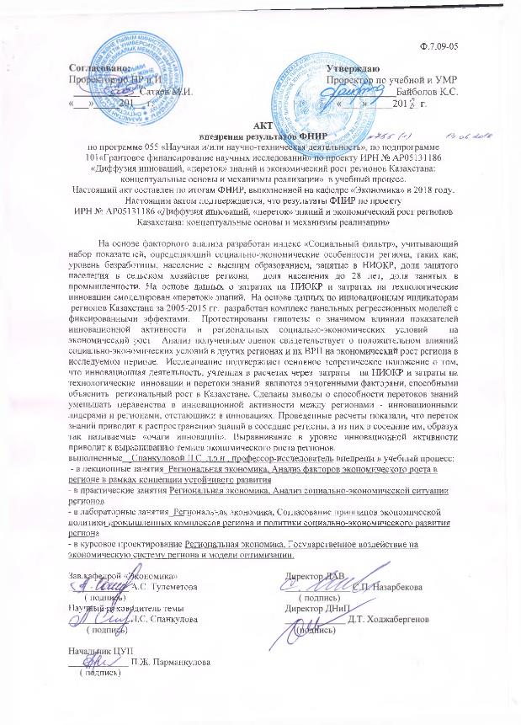

Рисунок Ж.1 – Акт внедрения в Южно-Казахстанский Государственный Университет им. М. Ауэзова

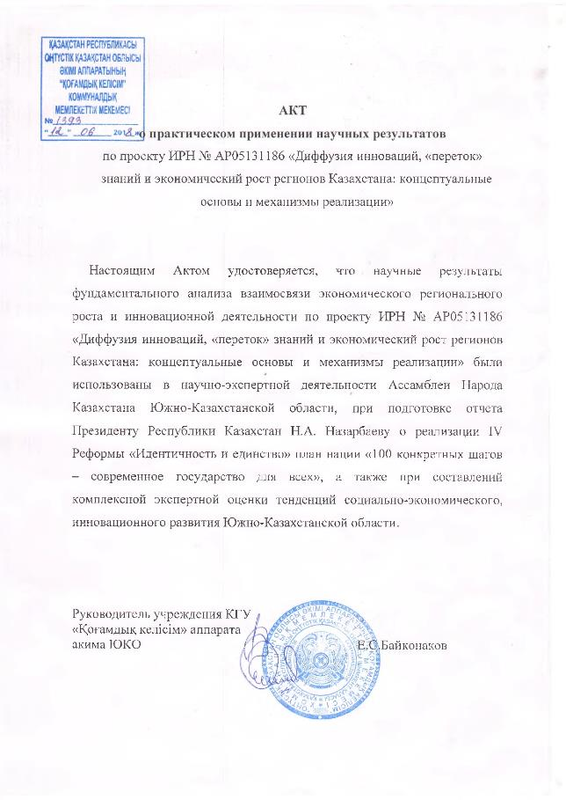

Рисунок Ж.2 – Акт внедрения в КГУ «Қоғамдық келісім» аппарата акима Южно-Казахстанской области в научно-экспертной деятельности Ассамблеи Народа Казахстана

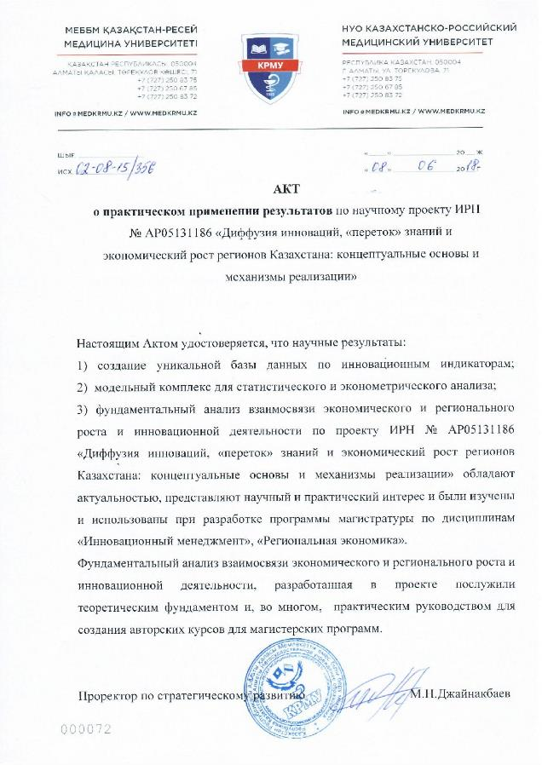

Рисунок Ж.3 – Акт внедрения в НУО Казахстанско-Российский медицинский университет

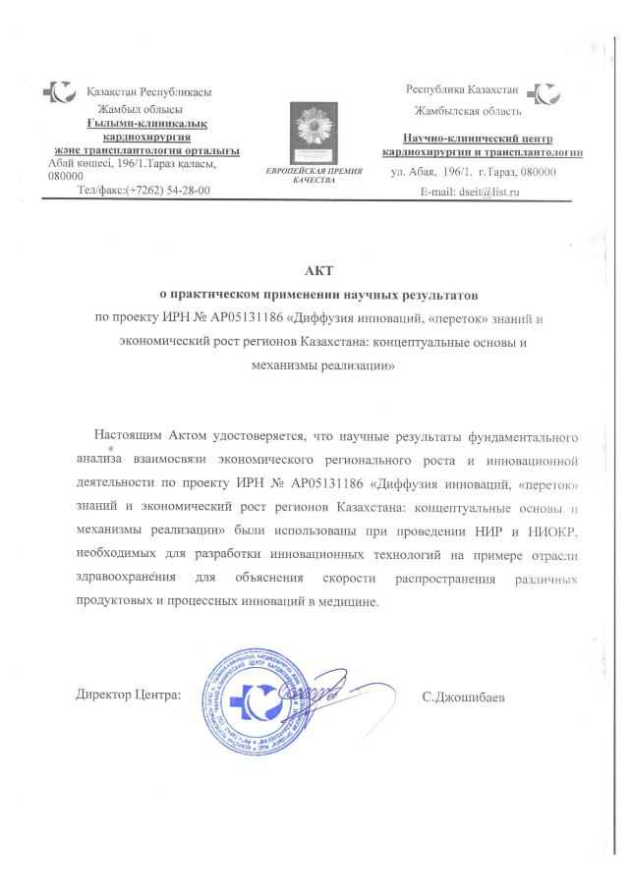

Рисунок Ж.4 – Акт внедрения в ТОО «Научно-клинический-центр-кардиохирургии-и-трансплантологии»



Рисунок Ж.5 – Акт внедрения в деятельности отдела образования, отдела культуры и развития языков Акимата Меркенского района

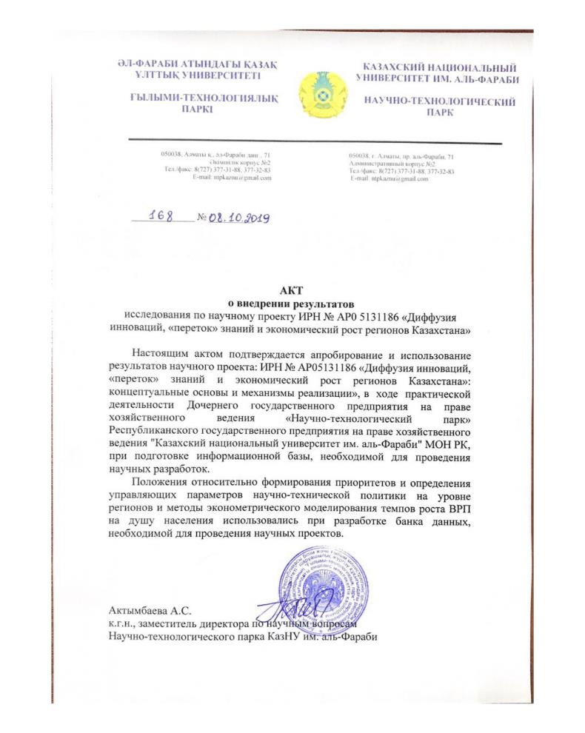

Рисунок Ж.6 – Акт внедрения в ДГП на ПХВ «Научно-технологический парк» РГП на ПХВ «КазНУ им. аль-Фараби» МОН РК

**ПРИЛОЖЕНИЕ И**

**Техническая спецификация и календарный план работ**

